

RELATÓRIO DO CONTROLE INTERNO

TEMA: MULTAS DE TRÂNSITO, CONTRIBUIÇÃO DE INTERVENÇÃO
DO DOMÍNIO ECONÔMICO (CIDE) E ROYALTIES –
JANEIRO A MAIO DE 2022.

SUMÁRIO

- CONTEXTUALIZAÇÃO DO CONTROLE INTERNO 2

- OBJETIVOS 3

- ESCOPO E FONTE 3

- MULTAS DE TRÂNSITO 4

- CIDE 15

- ROYALTIES 21

- SÍNTESE DO APURADO 31

- CONCLUSÃO 34

- CIÊNCIA DO PREFEITO 36

D
ecorrente da Constituição Federal, da Lei nº 4.320, de 1964 e da Lei nº 101, de 2000, a fiscalização exercida pela Administração Pública dar-se-á através de Sistema de Controle Interno, compreendendo instrumento hábil capaz de demonstrar a perfeita aplicação dos recursos públicos, notadamente em relação ao atingimento de metas, objetivando uma constante qualidade do gasto. Além de verificar também o cumprimento das legislações em geral.
PAPEL DO CONTROLE INTERNO

A Prefeitura do Município de São Bernardo do Campo delineou, através da Lei nº 6.662, de 19 de abril de 2018, atribuições de controle interno ao Departamento de Orçamento e Controladoria, órgão subordinado à Secretaria de Finanças.
Em que pese o fato da não existência formal da estrutura do Controle Interno antes da mencionada lei, cabe ressaltar que esta Prefeitura já desenvolvia algumas funções de controle, como por exemplo: a fiscalização de repasses ao Terceiro Setor no âmbito contábil-financeiro, de repasses para cobertura de despesas emergenciais a servidores públicos a título de adiantamento (denominados nesta municipalidade como Suprimento de Fundos), bem como das concessões de diárias. Além disso, também já era desenvolvido o serviço de apoio ao controle externo no exercício de sua missão institucional, em conformidade ao inciso IV, do art. 74 da Constituição Federal.
Com efeito, após ter sido formalmente criado, o Controle Interno tem exercido suas funções precípuas exigidas pela lei, dentre as quais a emissão de relatórios sobre assuntos destacados no Manual Básico do Controle Interno do Tribunal de Contas do Estado de São Paulo (2019)¹, com fulcro de aprimorar os serviços desenvolvidos por esta Administração Pública, bem como de disponibilizar as informações para tomada de decisões do respectivo gestor.
Esses relatórios encontram-se disponíveis no Portal da Transparência desta Prefeitura: http://www.saobernardo.sp.gov.br/web/transparencia/parecer-previo-e-julgamento-das-contas-anuais, garantindo a qualquer interessado o acesso à informação, atendendo ao art. 7º, VII, b, da Lei de Acesso à Informação nº 12.527/2011.

OBJETIVOS

O
presente relatório tem a finalidade de verificar os ingressos e a utilização dos recursos advindos das Multas de Trânsito, da Contribuição de Intervenção do Domínio Econômico (CIDE), e dos Royalties. Dessa forma, verificou-se a forma de movimentação e contabilização dos valores. Buscando constatar a ocorrência da movimentação dos recursos por contas específicas, a contabilização dos valores em harmonia com os informados pela municipalidade no Sistema de Auditoria Eletrônica de São Paulo (Audesp), com as diretrizes dos Comunicados do Tribunal de Contas do Estado de São Paulo – TCESP, e com demais páginas eletrônicas de controle e transparência, utilizando-se como marco temporal os primeiros cinco meses do exercício de 2022.
A
informação, dados e documentos colhidos por esta Controladoria perante as unidades competentes desta Prefeitura compõem o conteúdo deste trabalho, assim como as consultas ao Sistema de Orçamento e Contabilidade Municipal – ORCOM e aos Processos de Pagamentos disponíveis no Prodigi. Ademais, consultou-se o Portal da Transparência – CGU e o Sistema de Informações do Banco do Brasil – SISBB. Esta Unidade de Controle aproveitou, inclusive, os relatórios da fiscalização das Contas da Prefeitura do TCESP de exercícios anteriores (2019 a 2021) para balizar os questionamentos, as análises, bem como registrar melhorias.
ESCOPO E
FONTE


- MULTAS DE TRÂNSITO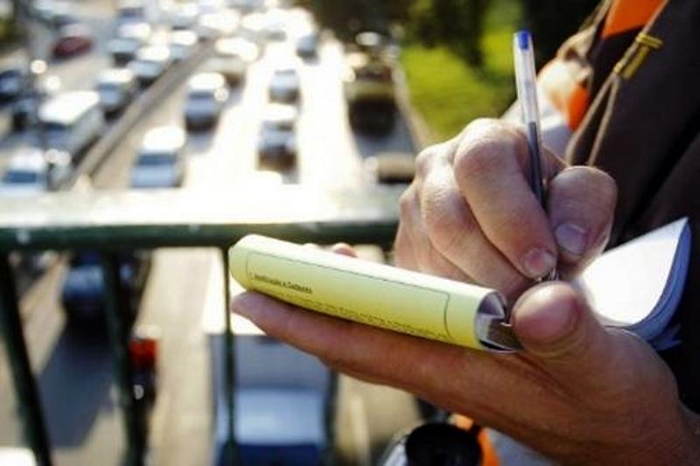

A
análise deste Controle Interno se pautou, especificamente, na análise de receita, rendimentos, recolhimentos e despesas. Utilizando-se como base legal, dentre outras, o Código de Trânsito Brasileiro (Lei 9.503/1997).
Com efeito, apresentamos na sequência as informações sobre o apurado:

1.1. Das Receitas:

Durante o período de janeiro a maio de 2022, escopo do presente relatório, foram arrecadados, de acordo com o Balancete do Fundo de Assistência ao Trânsito - FATRAN, R$ 35.787.172,81 com multas por infração à legislação de trânsito, os valores estão alocados nas rubricas 7161 e 7740. Já o montante de todas as rubricas relacionadas ao Fundo Municipal de Assistência ao Trânsito – FATRAN totalizam R$ 37.097.170,46, conforme segue:
TABELA 1 – Receitas FATRAN por Rubrica (Balancete FATRAN)
Rubricas | Detalhamento | jan/22 | fev/22 | mar/22 | abr/22 | mai/22 | Total
3818 | Juros de Títulos de Renda - FATRAN | R$ - | R$ 74.398,46 | R$ 113.537,37 | R$ 118.158,20 | R$ 92.007,43 | R$ 398.101,46
7161 | Multa p/ infração à Legislação de Trânsito | R$ 5.756.589,42 | R$ 5.556.940,73 | R$ 4.109.729,23 | R$ 5.628.414,47 | R$ 5.189.383,43 | R$ 26.241.057,28
7430 | Atualização Monetária Multas e Juros de Trânsito Inscritas em Dívida Ativa | R$ 84.381,30 | R$ 75.688,46 | R$ 79.905,48 | R$ 137.856,95 | R$ 135.223,34 | R$ 513.055,53
7432 | Multas e Juros de Trânsito Inscritas em Dívida Ativa | R$ 18.635,87 | R$ 14.482,66 | R$ 13.739,73 | R$ 23.846,27 | R$ 23.020,60 | R$ 93.725,13
7740 | Multa por infração Legislação de Trânsito - FATRAN | R$ 1.884.500,41 | R$ 1.468.571,01 | R$ 1.390.811,79 | R$ 2.401.712,98 | R$ 2.400.519,34 | R$ 9.546.115,53
7771 | Multas e Juros de Trânsito Inscritas em Dívida Ativa | R$ 41.032,32 | R$ 27.262,83 | R$ 19.116,90 | R$ 29.463,51 | R$ 23.335,37 | R$ 140.210,93
8150 | Fundo Municipal de Assist. ao Trânsito - FATRAN | R$ 316,25 | R$ - | R$ 632,50 | R$ 316,25 | R$ - | R$ 1.265,00
8192 | Outras Receitas - FATRAN | R$ - | R$ - | R$ - | R$ - | R$ - | R$ -
8284 | Atualização Monetária Multas e Juros de Trânsito Inscritas em Dívida Ativa | R$ 56.426,25 | R$ 38.105,72 | R$ 22.568,41 | R$ 29.264,47 | R$ 17.274,75 | R$ 163.639,60
Total Receita FATRAN |  | R$ 7.841.881,82 | R$ 7.255.449,87 | R$ 5.750.041,41 | R$ 8.369.033,10 | R$ 7.880.764,26 | R$ 37.097.170,46

Devendo-se somar, ainda, o montante recebido pelas rubricas referentes ao Pátio Municipal que perfaz R$ 3.812,49 durante o período de janeiro a maio de 2022:
TABELA 2 - Receitas PÁTIO por Rubrica (Balancete FATRAN)
Rubricas | Detalhamento | jan/22 | fev/22 | mar/22 | abr/22 | mai/22 | Total
3672 | Juros de Títulos de Renda - Intervenção Pátio Municipal | R$ - | R$ 130,34 | R$ 135,94 | R$ 169,27 | R$ 154,77 | R$ 590,32
3673 | Juros de Títulos de Renda - Remoção e Estadia de Veículos Pátio Municipal | R$ - | R$ 580,79 | R$ 605,68 | R$ 754,32 | R$ 689,63 | R$ 2.630,42
5554 | Preço Público Intervenção no Pátio Municipal | R$ - | R$ 591,75 | R$ - | R$ - | R$ - | R$ 591,75
Total Receita Pátio |  | R$ - | R$ 1.302,88 | R$ 741,62 | R$ 923,59 | R$ 844,40 | R$ 3.812,49

TABELA 3 – Total das Receitas (Balancete FATRAN)
Total Geral (FATRAN + Pátio) | jan/22 | fev/22 | mar/22 | abr/22 | mai/22 | Total
Total Geral (FATRAN + Pátio) | R$ 7.841.881,82 | R$ 7.256.752,75 | R$ 5.750.783,03 | R$ 8.369.956,69 | R$ 7.881.608,66 | R$ 37.100.982,95

Assim, o total geral de receitas com violações à Legislação de Trânsito totaliza R$ 37.100.982,95, de acordo com o Balancete FATRAN.
Ato contínuo, esta Unidade de Controle realizou a conferência entre esses valores (Balancete FATRAN) e os registrados no Balancete da Receita e nos próprios extratos da conta bancária vinculada.

Foram então constatados que os valores alocados nas respectivas rubricas estão equivalentes ao Balancete da Receita (soma acumulado no exercício) e ao Portal da Transparência, conforme segue:
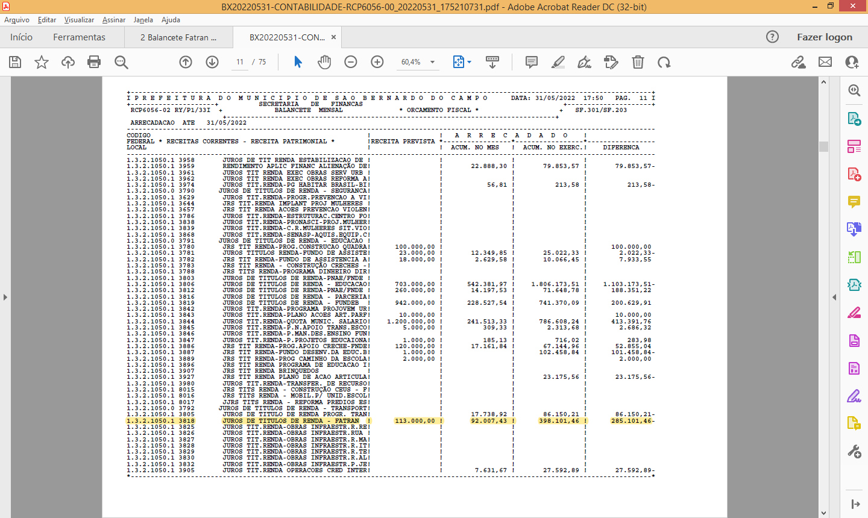
QUADRO 1 – Balancete da Receita Posição de 31/05/2022

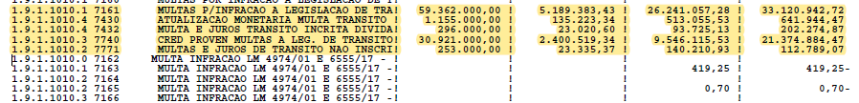

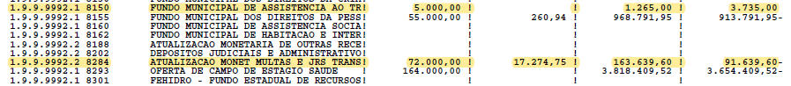

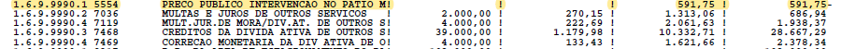
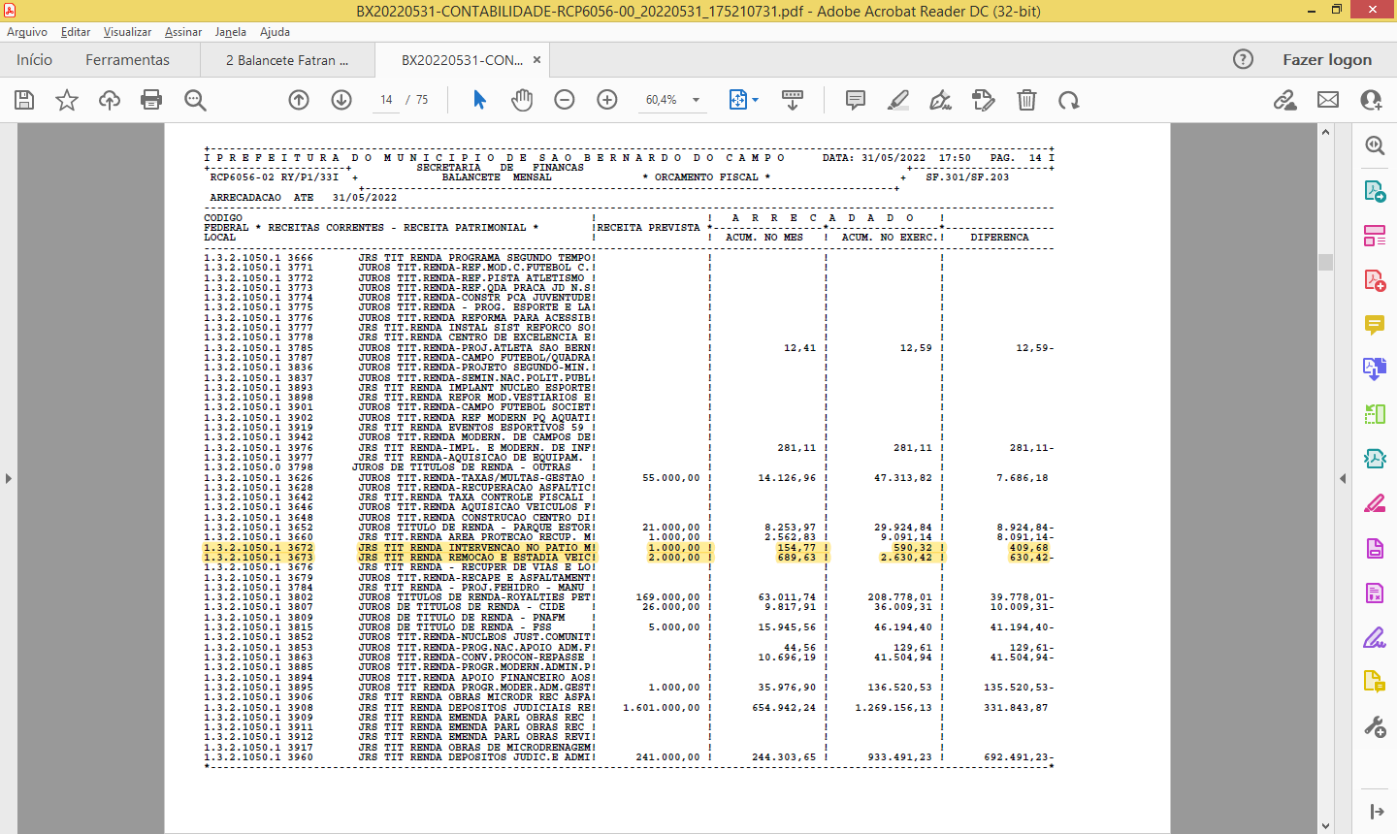

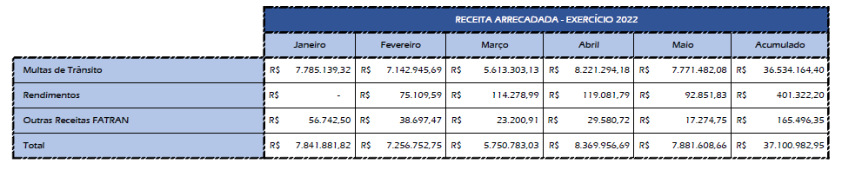
QUADRO 2 – Receita Arrecadada - Portal da Transparência

Todavia, ao compararmos os valores das referidas rubricas com as efetivas entradas nas contas vinculadas há variações:
TABELA 4 – Ingressos nos Extratos (Conta TRANSITO)
Conta bancária - BB | jan/22 | fev/22 | mar/22 | abr/22 | mai/22 | Total
Ingressos  CC 44297-6 | R$ 2.042.037,57 | R$ 8.109.122,74 | R$ 7.829.543,07 | R$ 9.992.813,86 | R$ 8.075.917,38 | R$ 36.049.434,62
Rentabilidade  CI 44297-6 | R$ 36.714,10 | R$ 56.906,29 | R$ 37.813,56 | R$ 42.581,70 | R$ 59.218,32 | R$ 233.233,97
Total Receita FATRAN | R$ 2.078.751,67 | R$ 8.166.029,03 | R$ 7.867.356,63 | R$ 10.035.395,56 | R$ 8.135.135,70 | R$ 36.282.668,59

TABELA 5 – Ingressos nos Extratos (Conta PACOTRAN)
Conta bancária PACOTRAN - CE | jan/22 | fev/22 | mar/22 | abr/22 | mai/22 | Total
Rentabilidade - PMSBC PACOTRAN - CC 006.00000101-5 | R$ 30.526,53 | R$ 45.129,52 | R$ 60.598,85 | R$ 31.123,51 | R$ 33.909,82 | R$ 201.288,23
Total Receita PACOTRAN | R$ 30.526,53 | R$ 45.129,52 | R$ 60.598,85 | R$ 31.123,51 | R$ 33.909,82 | R$ 201.288,23

TABELA 6 – Ingressos nos Extratos (Conta BRENAINF)
Conta bancária BRENAINF - BB | jan/22 | fev/22 | mar/22 | abr/22 | mai/22 | Total
Rentabilidade - CC 63399-2 | R$ 4.958,94 | R$ 6.756,26 | R$ 10.989,84 | R$ 11.867,73 | R$ 8.656,48 | R$ 43.229,25
Total Receita BRENAINF | R$ 4.958,94 | R$ 6.756,26 | R$ 10.989,84 | R$ 11.867,73 | R$ 8.656,48 | R$ 43.229,25

TABELA 7 – Ingressos nos Extratos (Conta MULTAS)
Conta bancária Multas - BB | jan/22 | fev/22 | mar/22 | abr/22 | mai/22 | Total
Rentabilidade - CC 35051107-1 | R$ 2.198,89 | R$ 4.745,30 | R$ 8.219,56 | R$ 6.434,49 | R$ 4.301,39 | R$ 25.899,63
Total Receita Multas | R$ 2.198,89 | R$ 4.745,30 | R$ 8.219,56 | R$ 6.434,49 | R$ 4.301,39 | R$ 25.899,63

TABELA 8 – Ingressos nos Extratos (Contas PÁTIO)
Contas bancárias Pátio - CE | jan/22 | fev/22 | mar/22 | abr/22 | mai/22 | Total
Rentabilidade – INTPATIO CC71048-2 | R$ 130,34 | R$ 135,94 | R$ 169,27 | R$ 154,77 | R$ 193,03 | R$ 783,35
Rentabilidade – Pátio CC71049-0 | R$ 580,79 | R$ 605,68 | R$ 754,32 | R$ 689,63 | R$ 860,16 | R$ 3.490,58
Total Receita Pátio | R$ 711,13 | R$ 741,62 | R$ 923,59 | R$ 844,40 | R$ 1.053,19 | R$ 4.273,93

TABELA 9 – Ingressos nos Extratos Contas Vinculadas (FATRAN + PÁTIO)
Total Geral (FATRAN + PACOTRAN + BRENAINF + MULTAS + PÁTIO) | jan/22 | fev/22 | mar/22 | abr/22 | mai/22 | Total
Total Geral (FATRAN + PACOTRAN + BRENAINF + MULTAS + PÁTIO) | R$ 2.117.147,16 | R$ 8.223.401,73 | R$ 7.948.088,47 | R$ 10.085.665,69 | R$ 8.183.056,58 | R$ 36.557.359,63


Assim, nota-se que nas contas vinculadas houve ingresso de R$ 36.557.359,63 no período de janeiro a maio de 2022, sendo, porém, registrado no balancete FATRAN o valor de R$ 37.100.982,95 (Tabela 3).
Feita esta constatação, questionamos o Departamento de Contabilidade e Custos acerca da divergência e recebemos a seguinte manifestação:
O serviço de Contabilidade, responsável pelos Balancetes Financeiros dos fundos como os do FATRAN, utiliza para os lançamentos de receitas os documentos como o Balancete de Receita e o boletim bancário. É contabilizado o que foi identificado pelo departamento do Tesouro como receita.

Diante desta resposta replicamos o questionamento ao Departamento do Tesouro por meio do MO.35775/2022, o qual está em estudo.

1.2. Dos Rendimentos:
As receitas estão alocadas em contas bancárias vinculadas e estiveram aplicadas durante janeiro a maio de 2022. Os rendimentos perfizeram nesse período o montante de R$ 507.925,01 de acordo com o somatório dos extratos bancários. O valor da rentabilidade registrado nas rubricas específicas destinadas a abrigar as rentabilidades (3818, 36725 e 3673) difere minimamente do ingressado nas contas vinculadas, totalizando R$ 508.461,40.
O registro da rentabilidade na rubrica específica ocorre com um mês de defasagem, assim a conferência foi realizada com o Balancete da Receita e com o Balancete FATRAN datados de junho de 2022.
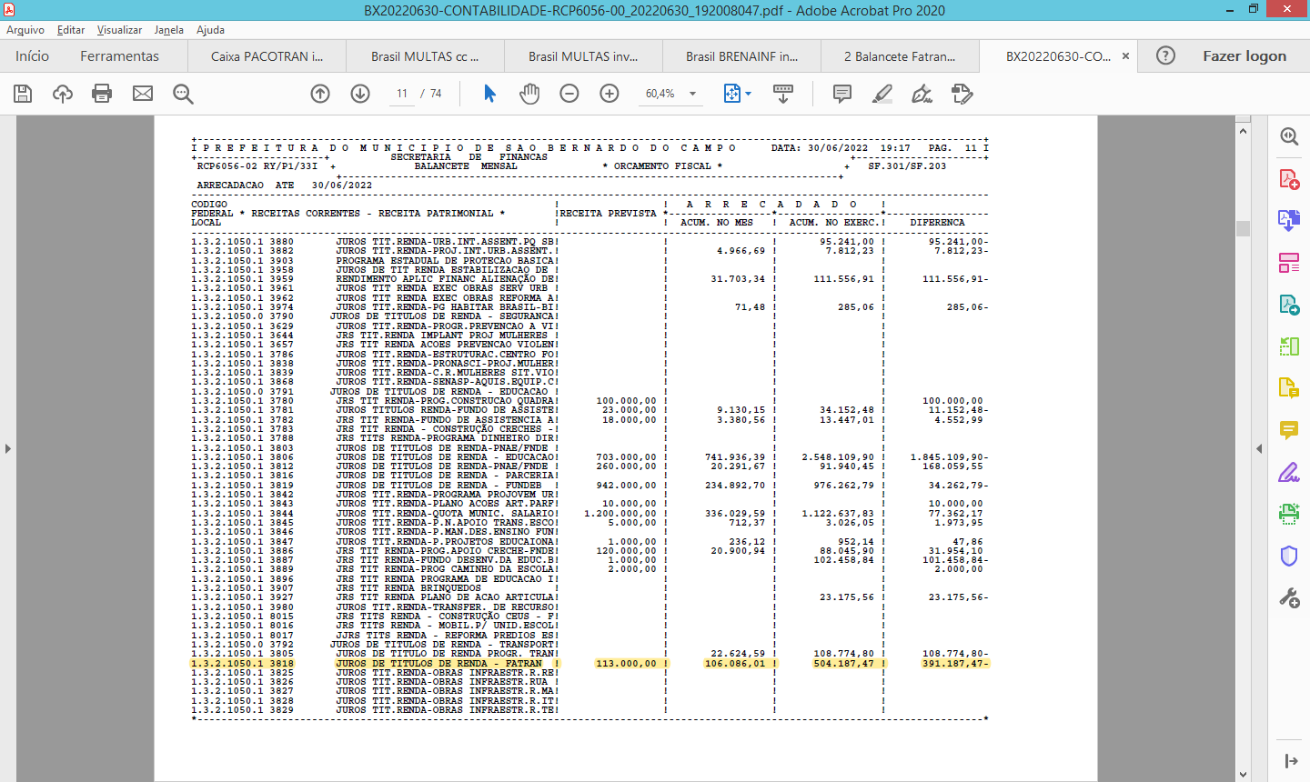
QUADRO 3 – Balancete da Receita Posição de 30/06/2022

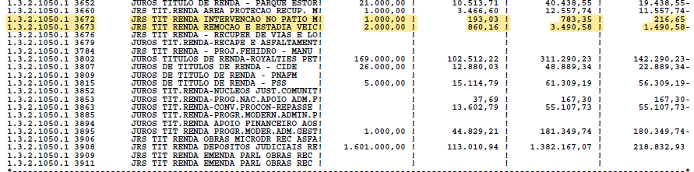

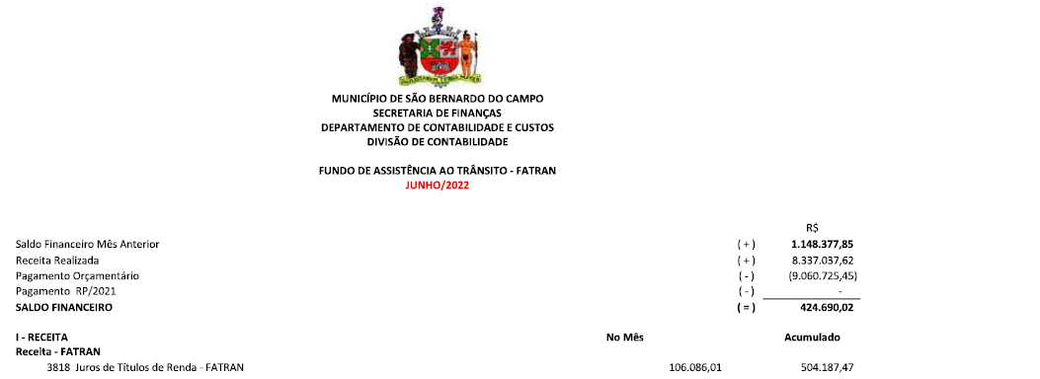
QUADRO 4 – Balancete FATRAN Posição Junho/2022

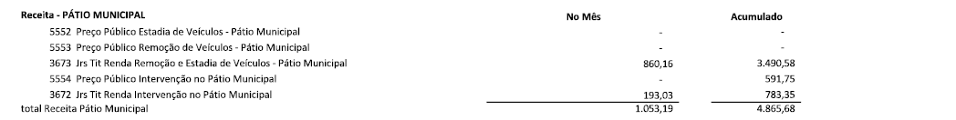

TABELA 10 – Resumo das Variações entre as Rentabilidades
Rentabilidade contas vinculadas (FATRAN + PACOTRAN + MULTAS + BRENAINF + PÁTIO) | Rentabilidade Balancete – Rubricas Rentabilidade 3818, 3672 e 3673 | Divergência de  R$ 536,39
R$ 507.925,01 | R$ 508.461,40 | Divergência de  R$ 536,39

Instado a manifestar-se sobre a diferença da rentabilidade, o Departamento de Contabilidade e Custos esclareceu o que segue:
(...) a Contabilidade lança os valores de receitas através do Balancete de Receita, ou seja, após a identificação, pelo Departamento do Tesouro, das receitas de rentabilidade nos extratos bancários. Para maiores detalhes do que compõe o registro da rubrica solicitamos questionar o Departamento do Tesouro.

Diante desta resposta replicamos o questionamento ao Departamento do Tesouro, por meio do MO.35775/2022, e recebemos a seguinte manifestação:
(...) O montante total ingressado das rentabilidades das contas do FATRAN de janeiro a maio/2022 foi R$ 504.187,47 (quinhentos e quatro mil, cento e oitenta e sete reais e quarenta e sete centavos), observamos que houve ingresso na conta BRASIL- MULTAS em 25/4/2022, referente a rentabilidade de agosto/2021. Portanto a rentabilidade total (ingressada) das contas do FATRAN no exercício de 2022 foi de R$ 503.651,08.
Dessa forma, esta Controladoria entende que este ponto esta sanado, visto que salvo pela defasagem de um mês na contabilização e pelo ajuste de R$ 536,39 realizado em abr/2022 e referente ao reconhecimento extemporâneo da rentabilidade de ago/2021, não há divergências.

1.3. Do recolhimento ao FUNSET:

O Código de Trânsito Brasileiro estabelece que o percentual de 5% (cinco por cento) do valor das multas de trânsito arrecadadas deve ser depositado, mensalmente, na conta do Fundo Nacional de Segurança e Educação de Trânsito – FUNSET, o qual é destinado à segurança e à educação de trânsito.
Os recolhimentos ao referido fundo foram efetuados e totalizaram R$ 3.019.751,19, entretanto não foi possível fazer a exata correspondência entre o percentual estabelecido legalmente e os valores arrecadados, conforme segue demonstrado nas tabelas a seguir:

TABELA 11 – Recolhimentos FUNSET (Processos de Pagamento – PRODIGI)
337041 - Contribuições ao FUNSET | Processo DP | jan/22 | fev/22 | mar/22 | abr/22 | mai/22 | Total
GRU 12/2021 | SB.002080/2022-38 | R$ 83.649,06 | R$ - | R$ - | R$ - | R$ - | R$ 83.649,06
GRU 01/2022 | SB.015035/2022-92 | R$ - | R$ 80.500,58 | R$ - | R$ - | R$ - | R$ 80.500,58
GRU 02/2022 | SB.026937/2022-84 | R$ - | R$ - | R$ 95.167,25 | R$ - | R$ - | R$ 95.167,25
GRU 03/2022 | SB.041630/2022-18 | R$ - | R$ - | R$ - | R$ 98.071,19 | R$ - | R$ 98.071,19
GRU 04/2022 | SB.054285/2022-94 | R$ - | R$ - | R$ - | R$ - | R$ 94.201,34 | R$ 94.201,34
Pendências de jun/21 a nov/21 | SB.012724/2022-16  SB.012726/2022-38  SB.012727/2022-99  SB.012729/2022-11  SB.012730/2022-08  SB.012731/2022-69 | R$ - | R$ 1.636.325,73 | R$ - | R$ - | R$ - | R$ 1.636.325,73
Pendências de dez/21 a fev/22 | SB.054441/2022-70  SB.054444/2022-53  SB.054446/2022-75 | R$ - | R$ - | R$ - | R$ - | R$ 931.836,04 | R$ 931.836,04
Total |  | R$ 83.649,06 | R$ 1.716.826,31 | R$ 95.167,25 | R$ 98.071,19 | R$ 1.026.037,38 | R$ 3.019.751,19

TABELA 12 – Memória de Cálculo Recolhimentos FUNSET (Processos de Pagamento - PRODIGI)
Memória de Cálculo | Processo DP | Valor Arrecadado | Valor Restituído | Arrecadação Líquida | % FUNSET | Valor repassado ao  FUNSET
GRU 12/2021 | SB.002080/2022-38 | R$ 1.675.176,95 | R$ 2.195,70 | R$ 1.672.981,25 | 5% | R$ 83.649,06
GRU 01/2022 | SB.015035/2022-92 | R$ 1.613.089,45 | R$ 3.077,80 | R$ 1.610.011,65 | 5% | R$ 80.500,58
GRU 02/2022 | SB.026937/2022-84 | R$ 1.907.756,21 | R$ 4.411,31 | R$ 1.903.344,90 | 5% | R$ 95.167,25
GRU 03/2022 | SB.041630/2022-18 | R$ 1.963.398,47 | R$ 1.974,63 | R$ 1.961.423,84 | 5% | R$ 98.071,19
GRU 04/2022 | SB.054285/2022-94 | R$ 1.885.995,00 | R$ 1.968,21 | R$ 1.884.026,79 | 5% | R$ 94.201,34
GRU 05/2022  (*) Pagos em jun/22 | SB.067600/2022-48 | R$ 1.888.797,23 | R$ 4.154,21 | R$ 1.884.643,02 | 5% | R$ 94.232,15

TABELA 13 – Comparativo Receitas de Multas*
Arrecadação | jan/22 | fev/22 | mar/22 | abr/22 | mai/22 | Total
Bruta Cálculo FUNSET  Processos PRODIGI | R$ 1.613.089,45 | R$ 1.907.756,21 | R$ 1.963.398,47 | R$ 1.885.995,00 | R$ 1.888.797,23 | R$ 9.259.036,36
Balancete FATRAN | R$ 7.841.881,82 | R$ 7.181.051,41 | R$ 5.636.504,04 | R$ 8.250.874,90 | R$ 7.788.756,83 | R$ 36.699.069,00
Extrato Conta Bancária | R$ 2.042.037,57 | R$ 8.109.122,74 | R$ 7.829.543,07 | R$ 9.992.813,86 | R$ 8.075.917,38 | R$ 36.049.434,62
(*) Não considera os valores referentes às rentabilidades
Analisando os quadros acima, constatamos:
- Grande quantidade de acertos referentes ao exercício de 2021 (Tabela 8);
- A arrecadação informada pela Secretaria de Transportes e Vias Públicas (“Bruta Cálculo FUNSET” da Tabela 10) para realização do cálculo do recolhimento da contribuição ao FUNSET consiste-se inferior ao informado no Balancete FATRAN e nos extratos da conta vinculada (Tabela 10);
Quanto aos acertos (I) questionamos a Secretaria de Transportes e Vias Públicas (ST) e a mesma nos forneceu o seguinte esclarecimento:
Não ocorreu até a presente data a necessidade de emissão de GRU complementar, referente a conciliação bancária os comprovantes estão disponíveis no SB.71171/2020.

E, com relação ao item II, de igual modo indagamos a Secretaria de Transportes e Vias Públicas quanto às divergências entre os valores arrecadados informados pelos Balancetes FATRAN, pelos constantes dos extratos da conta vinculada, no Portal da Transparência e aqueles utilizados pela d. ST para base de cálculo do FUNSET. Por conseguinte, acerca destes últimos valores, a d. ST registrou o que segue:
São informações fornecidas pela nossa JARI, baseados nos relatórios de processamento de multas do mês, conforme consta no SB.105/2022 onde são anexados os Relatórios Mensais, a cada início de exercício é criado o processo que receberá os relatórios mensais do respectivo exercício.
Os valores arrecadados e os valores ingressados nas rubricas não são conferidos, uma vez que não é possível identificar nesses valores, se o valor correspondente ao FUNSET ocorreu ou não (Código de Barras-FEBRABAN ou GRU).

Tendo em vista que as respostas dos itens I e II não dirimiram as dúvidas desta Controladoria, esta unidade propôs reuniões junto aos responsáveis técnicos que tratam do assunto pela Secretaria de Transportes e Vias Públicas e unidades da Secretaria de Finanças.

As reuniões foram realizadas - cópia das atas de reunião - ANEXO I e II, sendo esclarecido o que segue: A contribuição ao FUNSET é realizada por duas vias: a primeira, de forma automática, diariamente, quando o devedor paga a multa através de boleto bancário que recebe em sua residência (FEBRABAN), ocasião em que o percentual do valor pago pertencente ao FUNSET já está nele codificado e é repassado automaticamente ao referido Fundo no momento do pagamento; e, a segunda situação ocorre de forma mensal, sobre as multas pagas cujos boletos são emitidos pelos devedores no próprio site da PMSBC. Neste caso, o valor bruto é ingressado nos cofres municipais, ocasião na qual a ST preenche uma Guia de Recolhimento à União - GRU mensal e realiza o recolhimento. Os relatórios que embasam o preenchimento dessas GRUs foram apresentados pela ST, todavia constatou-se a não utilização da receita mensal arrecadada, como Base de Cálculo para emissão das GRUs, mas sim das multas emitidas no período, ou seja, mera expectativa de receita.

A Secretaria de Transportes se prontificou a tomar as ações para fins de sanar esta questão.

É certo que os ajustes se fazem necessários pelo apurado até o momento, porém ressalta-se que a maior parte do recolhimento é feito através do código FEBRABAN, e este está sendo realizado de forma adequada. O ajuste a ser realizado irá refletir na menor parte recolhida ao FUNSET, via GRU mensal, paga diretamente por esta municipalidade.

1.4. Das despesas:

De acordo com o Código de Trânsito Brasileiro as receitas arrecadadas com a cobrança das multas de trânsito deverão ser aplicadas, exclusivamente, em sinalização, em engenharia de tráfego, em engenharia de campo, em policiamento, em fiscalização, em renovação de frota circulante, em educação de trânsito, em melhoria das condições de trabalho dos profissionais do segmento de transporte rodoviário e da segurança e do desempenho ambiental da frota circulante.
Durante o período de janeiro a maio de 2022 as despesas totalizaram R$ 41.567.759,01, sendo que os valores do Balancete FATRAN estão condizentes com o registrado no Sistema de Orçamento e Contabilidade Municipal – ORCOM.
VINC | FATRAN
apl1 | 400
TXT PAGAMENTO | jan/22 | fev/22 | mar/22 | abr/22 | mai/22 | Total
337041 - Contribuições | R$ 83.649,06 | R$ 1.716.826,31 | R$ 95.167,25 | R$ 98.071,19 | R$ 1.026.037,38 | R$ 3.019.751,19
339030 - Material de Consumo | R$ - | R$ - | R$ 100.019,00 | R$ - | R$ - | R$ 100.019,00
339039 - Serviços PJ | R$ 2.967.862,66 | R$ 8.747.148,36 | R$ 9.132.942,82 | R$ 8.398.045,78 | R$ 9.173.714,00 | R$ 38.419.713,62
339048 - Auxílios a PF | R$ 450,00 | R$ - | R$ 300,00 | R$ 225,00 | R$ 225,00 | R$ 1.200,00
339093 - Indenizações e Restituições | R$ 3.939,15 | R$ 5.626,73 | R$ 4.715,56 | R$ 6.472,34 | R$ 6.321,42 | R$ 27.075,20
Total Geral | R$ 3.055.900,87 | R$ 10.469.601,40 | R$ 9.333.144,63 | R$ 8.502.814,31 | R$ 10.206.297,80 | R$ 41.567.759,01
TABELA 14 – Despesas vinculadas ao FATRAN (TXT Pagamentos) – Sistema ORCOM

TABELA 15 – Despesas vinculadas ao FATRAN (Balancetes FATRAN)
BALANCETE FATRAN | jan/22 | fev/22 | mar/22 | abr/22 | mai/22 | Total
IV - PAGAMENTO ORÇAMENTÁRIO
337041 - Contribuições | R$ - | R$ 1.716.826,31 | R$ 95.167,25 | R$ 98.071,19 | R$ 1.026.037,38 | R$ 2.936.102,13
339030 - Material de Consumo | R$ - | R$ - | R$ - | R$ - | R$ - | R$ -
339039 - Serviços PJ | R$ 683,20 | R$ 8.409.205,58 | R$ 9.132.942,82 | R$ 8.398.045,78 | R$ 9.173.714,00 | R$ 35.114.591,38
339048 - Auxílios a PF | R$ 75,00 | R$ - | R$ 300,00 | R$ 225,00 | R$ 225,00 | R$ 825,00
339093 - Indenizações e Restituições | R$ 3.939,15 | R$ 5.626,73 | R$ 4.715,56 | R$ 6.472,34 | R$ 6.321,42 | R$ 27.075,20
TOTAL PAGO - ORÇAMENTÁRIO | R$ 4.697,35 | R$ 10.131.658,62 | R$ 9.233.125,63 | R$ 8.502.814,31 | R$ 10.206.297,80 | R$ 38.078.593,71
V - PAGAMENTOS DE RP/2021
337041 - Contribuições | R$ 83.649,06 | R$ - | R$ - | R$ - | R$ - | R$ 83.649,06
339030 - Material de Consumo | R$ - | R$ - | R$ 100.019,00 | R$ - | R$ - | R$ 100.019,00
339039 - Serviços PJ | R$ 2.967.179,46 | R$ 337.942,78 | R$ - | R$ - | R$ - | R$ 3.305.122,24
339048 - Auxílios a PF | R$ 375,00 | R$ - | R$ - | R$ - | R$ - | R$ 375,00
339093 - Indenizações e Restituições | R$ - | R$ - | R$ - | R$ - | R$ - | R$ -
TOTAL RP PAGO | R$ 3.051.203,52 | R$ 337.942,78 | R$ 100.019,00 | R$ - | R$ - | R$ 3.489.165,30
Total Geral | R$ 3.055.900,87 | R$ 10.469.601,40 | R$ 9.333.144,63 | R$ 8.502.814,31 | R$ 10.206.297,80 | R$ 41.567.759,01

Quando, porém, comparamos as despesas registradas com as saídas da conta vinculada encontramos diversas variações.
TABELA 16 – Despesas FATRAN Saídas das Contas Vinculadas
EXTRATOS CONTAS VINCULADAS | jan/22 | fev/22 | mar/22 | abr/22 | mai/22 | Total
Despesas | R$ 3.159.724,29 | R$ 771.233,34 | R$ 17.224.893,63 | R$ 1.129.387,31 | R$ 16.734.934,03 | R$ 39.020.172,60

Questionamos o Departamento de Contabilidade e Custos acerca da divergência e recebemos a seguinte manifestação:
Sim, a grande maioria dos pagamentos ocorrem pelas contas vinculadas ao FATRAN, no entanto, às vezes alguns pagamentos são realizados em conta não vinculada ao fundo, como por exemplo, pagamentos de INSS, que são regularizados posteriormente. Podendo a regularização ocorrer com defasagem de meses conforme controle do Departamento do Tesouro.

Instigamos o Departamento do Tesouro acerca da questão por meio do MO.35775/2022, e o referido questionamento está sendo estudado.
Outro ponto a destacar é quanto à aplicação da receita:

Pela análise dos históricos das despesas a aplicação dos recursos atendeu ao disposto pela legislação.
TABELA 17 – Detalhamento das Despesas FATRAN (TXT Pagamentos)
DESPESAS POR TIPO | jan/22 | fev/22 | mar/22 | abr/22 | mai/22 | Total
337041 - Contribuições | R$ 83.649,06 | R$ 1.716.826,31 | R$ 95.167,25 | R$ 98.071,19 | R$ 1.026.037,38 | R$ 3.019.751,19
FUNSET | R$ 83.649,06 | R$ 1.716.826,31 | R$ 95.167,25 | R$ 98.071,19 | R$ 1.026.037,38 | R$ 3.019.751,19
339030 - Material de Consumo | R$ - | R$ - | R$ 100.019,00 | R$ - | R$ - | R$ 100.019,00
Uniformes Agentes de Trânsito | R$ - | R$ - | R$ 100.019,00 | R$ - | R$ - | R$ 100.019,00
339039 - Serviços PJ | R$ 2.967.862,66 | R$ 8.747.148,36 | R$ 9.132.942,82 | R$ 8.398.045,78 | R$ 9.173.714,00 | R$ 38.419.713,62
Serviço de Engenharia de Tráfego | R$ - | R$ 5.248.804,57 | R$ 5.696.965,46 | R$ 4.865.313,04 | R$ 5.458.202,09 | R$ 21.269.285,16
Fiscalização eletrônica | R$ 2.403.189,16 | R$ 2.788.371,67 | R$ 2.547.247,75 | R$ 97.679,49 | R$ - | R$ 7.836.488,07
Serviços Técnicos Radares Eletrônicos | R$ - | R$ - | R$ - | R$ 2.692.038,10 | R$ 2.799.657,07 | R$ 5.491.695,17
Processamento Multas | R$ 351.452,86 | R$ 245.917,69 | R$ 665.323,45 | R$ 506.409,19 | R$ 560.712,76 | R$ 2.329.815,95
Serviço Postal | R$ 182.947,65 | R$ 204.695,79 | R$ 193.816,37 | R$ 207.016,17 | R$ 184.288,13 | R$ 972.764,11
Tarifas Bancárias | R$ - | R$ 229.768,85 | R$ - | R$ - | R$ 136.974,16 | R$ 366.743,01
Locação de Veículos | R$ 29.589,79 | R$ 29.589,79 | R$ 29.589,79 | R$ 29.589,79 | R$ 29.589,79 | R$ 147.948,95
Talões Guias de Recolhimento de Veículos | R$ - | R$ - | R$ - | R$ - | R$ 4.290,00 | R$ 4.290,00
Devolução Caução | R$ 683,20 | R$ - | R$ - | R$ - | R$ - | R$ 683,20
339048 - Auxílios a PF | R$ 450,00 | R$ - | R$ 300,00 | R$ 225,00 | R$ 225,00 | R$ 1.200,00
Ajuda de Custo JARI | R$ 450,00 | R$ - | R$ 300,00 | R$ 225,00 | R$ 225,00 | R$ 1.200,00
339093 - Indenizações e Restituições | R$ 3.939,15 | R$ 5.626,73 | R$ 4.715,56 | R$ 6.472,34 | R$ 6.321,42 | R$ 27.075,20
Devolução Multas | R$ 3.939,15 | R$ 5.626,73 | R$ 4.715,56 | R$ 6.472,34 | R$ 6.321,42 | R$ 27.075,20
Total Despesas | R$ 3.055.900,87 | R$ 10.469.601,40 | R$ 9.333.144,63 | R$ 8.502.814,31 | R$ 10.206.297,80 | R$ 41.567.759,01

- CONTRIBUIÇÃO DE INTERVENÇÃO DO DOMÍNIO ECONÔMICO (CIDE)

O
Controle Interno para elaborar este capítulo, buscou dados e informações nos balancetes de receita, extratos bancários, consulta em sites do governo, solicitações e relatórios da fiscalização do Tribunal de Contas do Estado de São Paulo dos últimos 5 exercícios, restando apurado os seguintes pontos:

2.1. Das Receitas:

Mediante confronto do Balancete da Receita desta Prefeitura com as informações franqueadas pelo Banco do Brasil/DAF (Distribuição de Arrecadação Federal) e Portal da Transparência da Controladoria Geral da União - CGU, verifica-se fidedignidade nos registros contábeis realizados no período de janeiro a maio/2022 com relação a CIDE.
TABELA 18 – Comparativo das Receitas CIDE
Repasse  (Jan-Mai/2022) | Portal Transparência – CGU | Sistema de Informações Banco do Brasil – SISBB | Balancete  PMSBC
CIDE | R$ 219.214,47 | R$ 219.214,47 | R$ 219.214,47

Os repasses deste exercício se deram nos meses janeiro (R$ 102.956,10) e no mês de abril (R$ 116.258,37). Todos ingressados na rubrica 6222, cujo código de aplicação é 130. Permitindo, desta forma, a vinculação das despesas para verificação da aplicação correta de tal receita, nos moldes do artigo 1º-B da Lei Federal 10.336/2001.

Dos Rendimentos:

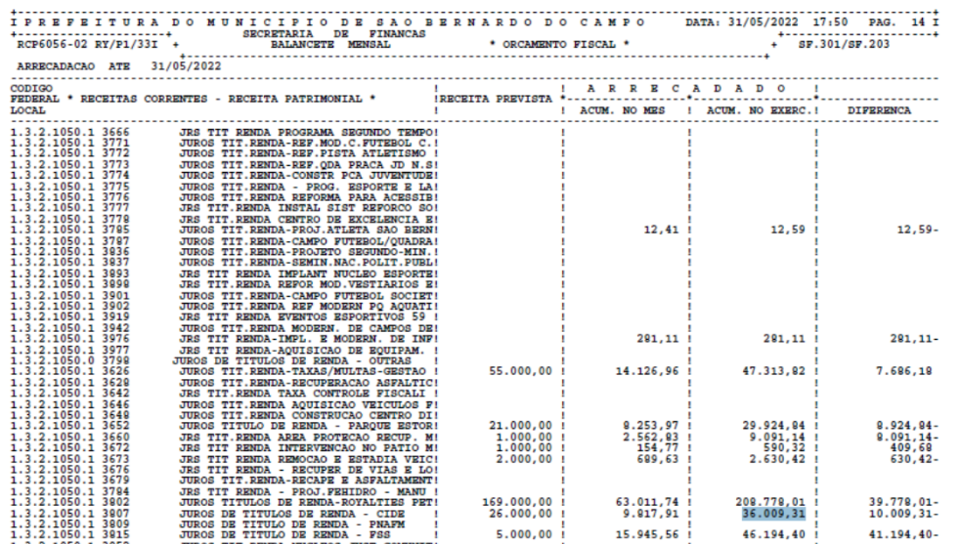
QUADRO 5 – Destaque Rentabilidade CIDE (Balancete da Receita)

Houve rendimento no período de janeiro a maio/2022, no montante de R$ 48.889,34, porém havia no Balancete registro de R$ 36.009,31, pois os valores da rentabilidade são lançados na rubrica específica com um mês de defasagem, na ocasião da Conciliação Bancária, conforme balancete (QUADRO 5).
Esses ingressos estão sendo lançados na rubrica 3807, cujo código de aplicação é 131. Permitindo, de igual modo, a vinculação das despesas para verificação do efetivo cumprimento legal (artigo 1º-B da Lei Federal 10.336/2001).

2.3. Da Retenção do PASEP:

Quanto ao valor de retenção de 1% ao PASEP, nota-se que os valores foram debitados corretamente conforme consulta realizada no SISBB - Sistema de Informações Banco do Brasil – Demonstrativo de Distribuição da Arrecadação, conforme segue:
1 %
Total arrecadado
R$ 219.214,47
TABELA 19 – Retenção PASEP
Retenção 1% | Mês/2022 | Sistema de Informações Banco do Brasil - SISBB
PASEP | Janeiro | R$ 1.029,56
PASEP | Abril | R$ 1.162,58
Total |  | R$ 2.192,14

2.4. Das Despesas:

As receitas oriundas da CIDE – Contribuição de Intervenção no Domínio Econômico devem ser aplicadas pelo Município no financiamento de programas de infraestrutura de transportes, conforme prescreve o artigo 1º-B da Lei Federal 10.336/2001.
Para verificar o cumprimento do que reza a lei, levantamos o Código de Aplicação (CA) previsto no balancete da receita de maio/2022 afeto a CIDE (principal e rendimentos) para posterior análise das despesas.
Com relação ao CA 130 (principal) apresentamos o quadro das despesas abaixo relacionadas ao período de janeiro a maio/2022. Quando ao CA 131 (rendimentos) não houve despesas vinculadas no referido período.
TABELA 20 – Despesas vinculadas à CIDE (jan-mai/2022)
OP | EMPENHO | UNIO | VALOR | PCPG | FORN | ORD | PROC-DP | HISTÓRICO | OBSERVAÇÃO
2632/  2022 | 1710/2022 | 21 | R$ 1.029,56 | 140400/2021 | PASEP | 53 | SB.019933/2022-97 | REGULARIZAÇÃO DE APROPRIAÇÕES DE RETENÇÕES DE 1% OCORRIDAS NAS TRANSFERÊNCIAS DA UNIÃO AO MUNICÍPIO PPSB14040/2021 | CONCILIAÇÃO TESOURO ESTÁ SEPARADO NAS CONTAS FPM5: R$ 88.549,37 E INCRA5: R$ 30,39
8297/ 2022 | 5078/2022 | 21 | R$ 1.033,96 | 140400/2021 | PASEP | 53 | SB.060249/2022-51 | DESPESA REFERENTE A REGULARIZAÇÃO DE APROPRIAÇÕES DE RETENÇÕES DE 1% OCORRIDAS NAS TRANSFERÊNCIAS DA UNIÃO AO MUNICÍPIO PPSB14040/2021 | REF. A RETENÇÃO CIDE REALIZADA EM 10/01/2020
8298/  2022 | 5078/2022 | 21 | R$ 938,70 | 140400/2021 | PASEP | 53 | SB.060251/2022-09 | DESPESA REFERENTE A REGULARIZAÇÃO DE APROPRIAÇÕES DE RETENÇÕES DE 1% OCORRIDAS NAS TRANSFERÊNCIAS DA UNIÃO AO MUNICÍPIO PPSB14040/2021 | REF. RETENÇÃO CIDE REALIZADA EM 09/04/2020
8299/  2022 | 5078/2022 | 21 | R$ 602,67 | 140400/2021 | PASEP | 53 | SB.060253/2022-21 | DESPESA REFERENTE A REGULARIZAÇÃO DE APROPRIAÇÕES DE RETENÇÕES DE 1% OCORRIDAS NAS TRANSFERÊCIAS DA UNIÃO AO MUNICÍPIO PPSB14040/2021 | REF. A RETENÇÃO CIDE REALIZADA EM 10/07/2020
8300/  2022 | 5078/2022 | 21 | R$ 891,85 | 140400/2021 | PASEP | 53 | SB.060254/2022-82 | DESPESA REFERENTE A REGULARIZAÇÃO DE APROPRIAÇÕES DE RETENÇÕES DE 1% OCORRIDAS NAS TRANSFERÊNCIAS DA UNIÃO AO MUNICÍPIO PPSB14040/2021 | REF. A RETENÇÃO CIDE REALIZADA EM 09/10/2020
8295/  2022 | 1710/2022 | 21 | R$ 970,44 | 140400/2021 | PASEP | 53 | SB.060247/2022-39 | DESPESA REFERENTE A REGULARIZAÇÃO DE APROPRIAÇÕES DE RETENÇÕES DE 1% OCORRIDAS NAS TRANSFERÊNCIAS DA UNIÃO AO MUNICÍPIO PPSB14040/2021 | O VALOR DA CONCILIAÇÃO TESOURO ESTÁ SEPARADO NAS CONTAS FPM5: R$ 88.825,56 E INCRA5: R$ 23,32
8295/  2022 | 5078/2022 | 21 | R$ 192,14 | 140400/2021 | PASEP | 53 | SB.060247/2022-39 | DESPESA REFERENTE A REGULARIZAÇÃO DE APROPRIAÇÕES DE RETENÇÕES DE 1% OCORRIDAS NAS TRANSFERÊNCIAS DA UNIÃO AO MUNICÍPIO PPSB14040/2021 | O VALOR DA CONCILIAÇÃO TESOURO ESTÁ SEPARADO NAS CONTAS FPM5: R$ 88.825,56 E INCRA5: R$ 23,32
Total |  |  | R$ 5.659,32
Uni. Orçamentária 21 = Departamento de Contabilidade e Custos
Nota-se que o valor gasto no período de janeiro a maio/2022 foi de R$ 5.659,32 para fins de regularização de apropriações de retenções do PASEP. Não havendo, portanto, registro de dispêndios com financiamento de programas de infraestrutura de transportes (Art. 1º-B da Lei Federal 10.336/2001).
Diante deste fato, resolvemos ampliar o período de análise para obtermos uma visão macro do volume das despesas e poder atestar o efetivo cumprimento à finalidade legal supramencionada.
Não obstante, verificamos que as despesas orçamentárias relacionadas à CIDE no período de janeiro a dezembro/2021 totalizaram R$ 4.151,26 e que, de igual modo àquelas, foram utilizadas apenas para regularização de apropriações de retenções do PASEP, não incorrendo em gastos com financiamento de programas de infraestrutura de transportes, conforme segue demonstrado a seguir:
TABELA 21 – Despesas vinculadas à CIDE (2021)
OP | EMPENHO | UNIO | VALOR | PCPG | FORN | ORD | PROC-DP | HISTÓRICO | OBSERVAÇÃO
7503/  2021 | 1721/2021 | 39 | R$ 371,01 | 000245/2021 | PASEP | 54 | SB.048361/2021-97 | DESPESA REFERENTE A REGULARIZAÇÃO DE APROPRIAÇÕE SDE RETENÇÕES DE 1% OCORRIDAS NAS TRANSFERÊNCIAS DA UNIÃO AO MUNICÍPIO PPSB245/2021
7504/  2021 | 1721/2021 | 39 | R$ 467,39 | 000245/2021 | PASEP | 54 | SB.048363/2021-19 | DESPESA REFERENTE A REGULARIZAÇÃO DE APROPRIAÇÕES DE RETENÇÕES DE 1% OCORRIDAS NAS TRANSFERÊNCIAS DA UNIÃO AO MUNICÍPIO PPSB245/2021
12120/2021 | 1721/2021 | 39 | R$ 516,32 | 000245/2021 | PASEP | 54 | SB.086559/2021-85 | DESPESA REFERENTE A REGULARIZAÇÃO DE APROPRIAÇÕES DE RETENÇÕES DE 1% OCORRIDAS NAS TRANSFERÊNCIAS DA UNIÃO AO MUNICÍPIO PPSB245/2021 | O VALOR DA CONCILIAÇÃO TESOURO ESTÁ SEPARADO NAS CONTAS FPM5: R$ 94.208,95 E INCRA5: R$ 3,63
13278/2021 | 1721/2021 | 39 | R$ 1.962,37 | 000245/2021 | PASEP | 54 | SB.094877/2021-45 | DESPESA REFERENTE A REGULARIZAÇÃO DE APROPRIAÇÕES DE RETENÇÕES DE 1% OCORRIDAS NAS TRANSFERÊNCIAS DA UNIÃO AO MUNICÍPIO PPSB245/2021
17945/2021 | 1721/2021 | 39 | R$ 682,91 | 000245/2021 | PASEP | 54 | SB.131162/2021-61 | DESPESA REFERENTE A REGULARIZAÇÃO DE APROPRIAÇÕES DE RETENÇÕES DE 1% OCORRIDAS NAS TRANSFERÊNCIAS DA UNIÃO AO MUNICÍPIO PPSB245/2021 | REFERENTE A CIDE OUTUBRO/2021 CONCILIAÇÃO BANCÁRIA
17945/2021 | 15257/2021 | 39 | R$ 151,26 | 000245/2021 | PASEP | 54 | SB.131162/2021-61 | DESPESA REFERENTE A REGULARIZAÇÃO DE APROPRIAÇÕES DE RETENÇÕES DE 1% OCORRIDAS NAS TRANSFERÊNCIAS DA UNIÃO AO MUNICÍPIO PPSB245/2021 | REFERENTE A CIDE OUTUBRO/2021 CONCILIAÇÃO BANCÁRIA
Total |  |  | R$ 4.151,26
Uni. Orçamentária 39 = Secretaria de Administração e Inovação

Diante disso, comparando a receita com a despesa nos períodos ora analisados, temos as seguintes situações:
GRÁFICO 1 – CIDE: Receita x Despesa 2021 GRÁFICO 2 – CIDE: Receita x Despesa 2022

Com efeito, verificamos que os recursos não gastos foram aplicados em conta de investimento, rendendo em 2021 (R$ 38.733,46) e em 2022 (até o mês de maio R$ 48.889,34). No entanto, entendemos que esses recursos já poderiam ter sido utilizados pela Pasta competente, para os fins destinados pela lei.
GRÁFICO 3 – CIDE: Saldo em Conta
R$ 1.318.537,90

R$ 1.052.626,23

Instada a se manifestar sobre a não utilização dos recursos no financiamento com infraestrutura de transportes no período analisado e sobre a existência de fluxo de informações pactuadas entre as áreas competentes para cientificação de valores em conta para gasto dos recursos nos moldes da lei, fomos informados pelo Departamento de Contabilidade e Custos (SF-3):
Periodicamente quando das reuniões de planejamento financeiro e orçamentário junto ao GSF, são informados os valores disponíveis que podem ser utilizados e suas respectivas aplicações. O controle dos recursos do CIDE é realizado por meio do Balancete Financeiro mensal apurado pela seção de contabilidade (Anexo I) e Conciliações Bancárias das contas vinculadas (Anexo II). Para maior acessibilidade das informações pela Secretaria dos Transportes a partir do início do mês de agosto as informações dos recursos disponíveis serão encaminhadas por meio de processo eletrônico mensal para a pasta responsável. (grifo nosso)
(...)
Conforme contatos telefônicos com a Secretaria responsável pela utilização dos recursos, neste exercício de 2022 - 1° quadrimestre, todas as demandas de infraestrutura (recapeamento e manutenção de rodovias) foram executados com recursos advindos de Emendas Parlamentares do Governo Federal (Fonte 05). Existem mais algumas obras que estão em andamento, mas a contratação foi feita pela SABESP - Companhia de Saneamento Básico do Estado de São Paulo, restando ao município somente o acompanhamento de execução da obra.
Ademais, o referido Departamento também apresentou informações subsidiadas pela Secretaria de Transportes e Vias Públicas (ST) quanto à previsão de utilização da receita:
Há previsão de utilização do recurso disponível para pagamento parcial da execução de obras remanescentes do corredor urbano Leste-Oeste - PROINFRA/CAF, contrato nº 00027/2022, cujo valor empenhado até o presente momento é de R$ 13.914.485,92 e valor pago R$ 1.769.798,47 pela fonte de recursos 07 - de acordo com a disponibilidade orçamentária (dotações) e a demanda de serviço, o recurso é realocado e as secretarias envolvidas são informadas.
Durante o fechamento do presente relatório, esta Unidade de Controle verificou que de fato os recursos advindos da CIDE detiveram sua utilização ampliada e estão sendo empregados para melhoria da infraestrutura de tráfego do município, como por exemplo para Execução das obras de construção do Viaduto Estaiado Piraporinha e recapeamento da Avenida Robert Kennedy.

- ROYALTIES

E

m virtude da exploração local de petróleo, gás natural, recursos hídricos e minerais, os Estados e os Municípios recebem compensação financeira enviada pela União; é a receita de transferência chamada “Royalty”.
Apresentamos na sequência os assuntos analisados pelo Controle Interno afetos a referida transferência no período de janeiro a maio de 2022.

3.1. Das Receitas:

Para análise deste ponto, analisamos os ingressos realizados em 06 (três) rubricas (7211, 7212, 7213, 7215, 7217 – Cessão Onerosa do Bônus de Assinatura Petróleo e 7223).
Com relação a rubrica 7211 - Compensação Financeira Recursos Hídricos – CFH, confrontamos o Balancete da Receita desta Prefeitura com as informações franqueadas pelo Sistema de Informações Banco do Brasil - SISBB e verificamos haver fidedignidade nos registros contábeis quanto aos valores transferidos pela União, no período de janeiro a maio de 2022:
TABELA 22– Receitas Cota-Parte Royalties CFH
Transferência | Mês/2022 | Sistema de Informações Banco do Brasil -  SISBB (*) | Balancete  PMSBC (Rubrica 7211)
Cota-Parte Royalties  (Compensação Financeira Recursos Hídricos – CFRH)  Lei 7.990/89 | Janeiro | R$ 53.373,49 | R$ 53.373,49
 | Fevereiro | - | -
 | Março | R$ 79.068,79 | R$ 79.068,79
 | Abril | R$ 256.447,30 | R$ 256.447,30
 | Maio | R$ 125.953,46 | R$ 125.953,46
 | Total | R$ 514.843,04 | R$ 514.843,04
(*) CFH - COMPENSACAO FINANCEIRA RECURSOS HIDRICOS
Todos os ingressos ocorreram em contas vinculada, com código de aplicação nº 140 Permitindo, desta forma, a vinculação das despesas para verificação de aplicação correta de tal receita, nos moldes do art. 8º da Lei Federal nº 7.990/1989.
Quanto a rubrica 7212 – Compensação Financeira para Utilização de Recursos Minerais - União, não houve transferência da União registrada no Sistema do Banco do Brasil, por conseguinte, não houve ingressos na referida rubrica nos balancetes de janeiro a maio de 2022.
Caso houvesse ingresso, o mesmo se daria em conta vinculada, com código de aplicação nº 140. Permitindo, desta forma, a vinculação das despesas para verificação de aplicação correta de tal receita, nos moldes do art. 8º da Lei Federal nº 7.990/1989.
Outrossim, com relação a rubrica 7213 – Compensação Financeira Extr. Óleo Bruto, Xisto Betuminoso e Gás - União, confrontamos o Balancete da Receita desta Prefeitura com as informações franqueadas pelo Portal da Transparência da Controladoria Geral da União - CGU e Sistema do Banco do Brasil e verificamos haver fidedignidade nos registros contábeis quanto aos valores transferidos pela União, no período de janeiro a maio de 2022:
TABELA 23 – Receitas Cota-Parte Royalties FEP + ANP
Transferência | Mês/2022 | Portal Transparência – CGU | Sistema de Informações Banco do Brasil -  SISBB (*) | Balancete  PMSBC (Rubrica 7213)
Cota-Parte Royalties  (Compensação Financeira Extr. Óleo Bruto, Xisto Betuminoso e Gás – União)  Lei 7.990/89 | Janeiro | R$ 788.600,21 | R$ 788.600,21 | R$ 788.600,21
 | Fevereiro | R$ 700.792,27 | R$ 700.792,27 | R$ 700.792,27
 | Março | R$ 867.000,62 | R$ 867.000,62 | R$ 867.000,62
 | Abril | R$ 883.999,45 | R$ 883.999,45 | R$ 883.999,45
 | Maio | R$ 1.082.118,61 | R$ 1.082.118,61 | R$ 1.082.118,61
 | Total | R$ 4.322.511,16 | R$ 4.322.511,16 | R$ 4.322.511,16
(*) FEP - FUNDO ESPECIAL DO PETROLEO + ANP - ROYALTIES DA ANP (Lei 9478/97 e Lei 7990/89)
Todos os ingressos ocorreram em contas vinculadas, com código de aplicação nº 140. Permitindo, desta forma, a vinculação das despesas para verificação de aplicação correta de tal receita, nos moldes do art. 8º da Lei Federal nº 7.990/1989.
Com relação a rubrica 7215 – Cota Parte do Fundo Especial do Petróleo FEP, não houve ingressos no Balancete da Receita no período sob análise. No Sistema de Informações Banco do Brasil - SISBB há valores na categoria “FEP - FUNDO ESPECIAL DO PETROLEO” que estão sendo ingressados na rubrica 7213 (planilha anterior).
Quanto a rubrica 7217 – Cessão Onerosa Bônus de Assinatura do Pré-Sal, verificamos que os valores ingressados nos balancetes, no período de janeiro a maio de 2022, estão de acordo com aqueles apresentados nos demonstrativos de distribuição de arrecadação disponibilizados no Sistema de Informações Banco do Brasil - SISBB:
TABELA 24 – Receitas Cota-Parte Royalties BAP
Transferência | Mês/2022 | Sistema de Informações Banco do Brasil -  SISBB (*) | Balancete  PMSBC (Rubrica 7217)
Cessão Onerosa Bônus de Assinatura do Pré-Sal  Lei 13.885/19 | Janeiro | - | -
Cessão Onerosa Bônus de Assinatura do Pré-Sal  Lei 13.885/19 | Fevereiro | - | -
Cessão Onerosa Bônus de Assinatura do Pré-Sal  Lei 13.885/19 | Março | - | -
Cessão Onerosa Bônus de Assinatura do Pré-Sal  Lei 13.885/19 | Abril | - | -
Cessão Onerosa Bônus de Assinatura do Pré-Sal  Lei 13.885/19 | Maio | R$ 4.866.868,46 | R$ 4.866.868,46
Cessão Onerosa Bônus de Assinatura do Pré-Sal  Lei 13.885/19 | Total | R$ 4.866.868,46 | R$ 4.866.868,46
(*) BAP - BÔNUS ASSINATURA PETRÓLEO
Tal valor foi recebido em conta vinculada, com código de aplicação nº 100.269. Possibilitando, desta forma, verificar se a aplicação desses recursos foram utilizados com gastos previdenciários e/ou investimentos, nos moldes do art. 1º, §3º, I e II da Lei Federal nº 13.885/2019.
Por fim, com relação a rubrica 7223 - Compensação Financeira Extr. Óleo Bruto, Xisto Betuminoso e Gás - Estado, os valores ingressados nos balancetes, no período de janeiro a maio de 2022, conferem com os valores apresentados nos demonstrativos de distribuição de arrecadação disponibilizados no Sistema de Informações Banco do Brasil - SISBB, com exceção ao mês de janeiro, conforme segue:
TABELA 25 – Receitas Cota-Parte Royalties RPM
Transferência | Mês/2022 | Sistema de Informações Banco do Brasil -  SISBB (*) | Balancete  PMSBC (Rubrica 7223) | Diferença
Cota-Parte Royalties  (Compensação Financeira Extr. Óleo Bruto, Xisto Betuminoso e Gás – Estado)  LEI 7990/89 | Janeiro | R$ 280.718,40 | R$ 577.273,57 | 296.555,17
 | Fevereiro | R$ 281.049,69 | R$ 281.049,69 | -
 | Março | R$ 373.395,29 | R$ 373.395,29 | -
 | Abril | R$ 339.648,35 | R$ 339.648,35 | -
 | Maio | R$ 464.199,48 | R$ 464.199,48 | -
 | Total | R$ 1.739.011,21 | R$ 2.035.566,38 | 296.555,17
(*) RPM - ROYALTIES PETROLEO COTA MUNICIPAL
Ademais, verificamos que na conta corrente vinculada há registro das transferências recebidas na importância de R$ 1.739.011,21, estando, portanto, em harmonia com os valores apresentados pelo SISBB – Sistema de Informações Banco do Brasil.
Para entendemos a diferença apontada acima, realizamos consulta ao SISBB em meses anteriores (exercícios 2021) e encontramos o exato valor no mês de outubro:

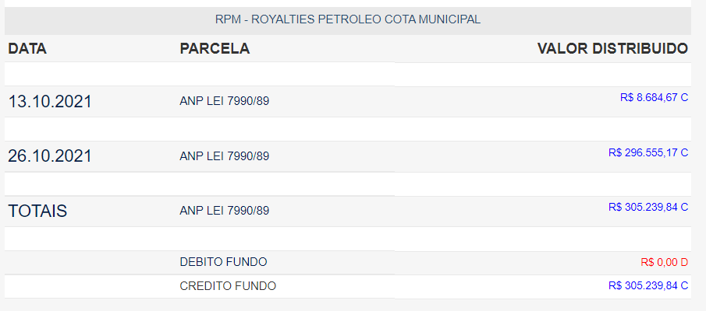
QUADRO 6 – Consulta SISBB RPM: out/21

Diante deste fato, consultamos o balancete da receita do mês de outubro/2021 e constatamos haver ingresso na rubrica 7223 apenas da transferência ocorrida no dia 13.10.2021 (R$ 8.684,67), conforme foto do balancete do mês de maio/2021 inserida abaixo. Evidenciando-se, portanto, a localização temporal e documental da diferença sob análise.

QUADRO 7 – Rubrica 7223 RPM out/21 (Balancete da Receita)
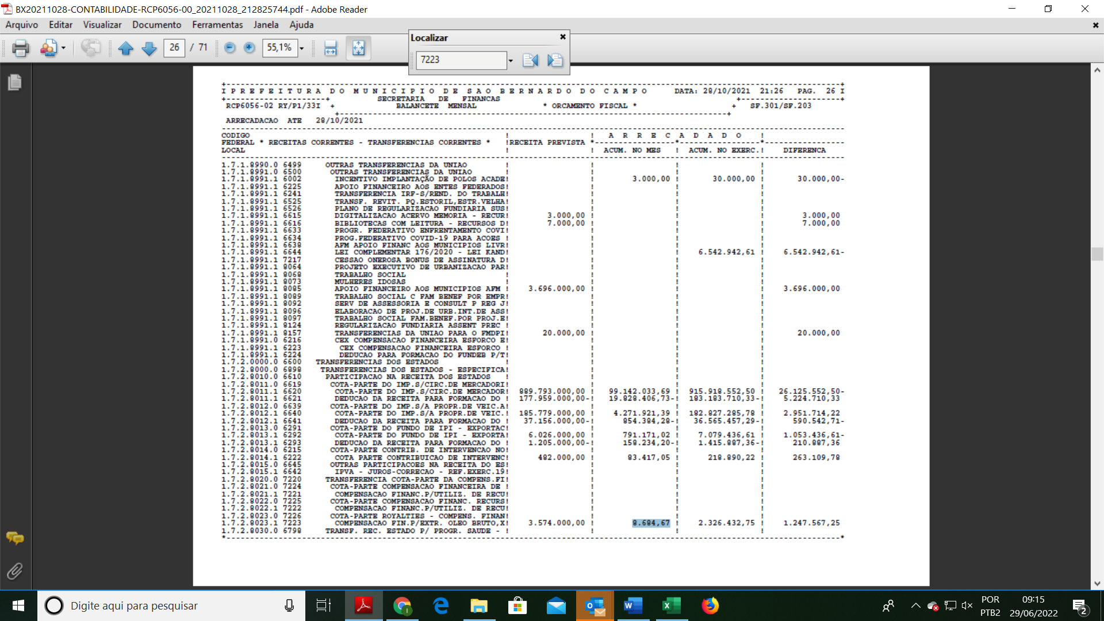

Diante desses fatos, questionamos o Departamento do Tesouro – SF-2 acerca do ocorrido e fomos informados que houve um lapso que acarretou na contabilização extemporânea da transferência que de fato ocorreu em out/2021:

Em 26/10/2021 foi repassado na conta corrente 180.002-7 (BBICMS) o valor de R$ 296.555,17 a título de ROYALTIES e que por um lapso não foi ingressado no exercício de 2021, no entanto a transferência (ofício 2870-TB de 26/10/2021) foi efetuada conforme extratos em anexo. O referido repasse foi ingressado somente em 24/1/2022 por intermédio da GAM nº 802/22/2555469-2, portanto a diferença relatada refere-se ao repasse de 26/10/2021.

3.2. Dos rendimentos:

De forma resumida, apresentamos o seguinte quadro:
TABELA 26 – Correlação entre Rubricas Royalties e Contas Vinculadas (jan-mai/22)
Transferência | Rubricas Receita | Descrição Rubrica | Cód. Aplicação | Conta Vinculada Receita | Juros Balancete
Cota-Parte Royalties  Lei 7.990/89 | 7211 | Compensação Financeira Recursos Hídricos – CFH | 140 | Cota DAF  R$ 514.843,04 | Rubrica 3802  R$ 208.778,01
Cota-Parte Royalties  Lei 7.990/89 | 7212 | Compensação Financeira para Utilização de Recursos Minerais - União | 140 | - | Rubrica 3802  R$ 208.778,01
Cota-Parte Royalties  Lei 7.990/89 | 7213 | Compensação Financeira Extr. Óleo Bruto, Xisto Betuminoso e Gás - União | 140 | Cota DAF ANP5 Cota DAF FEP 5  R$ 4.322.511,16 | Rubrica 3802  R$ 208.778,01
Cota-Parte Royalties  Lei 7.990/89 | 7215 | Cota Parte do Fundo Especial do Petróleo FEP | 140 | - | Rubrica 3802  R$ 208.778,01
Cota-Parte Royalties  Lei 7.990/89 | 7223 | Compensação Financeira Extr. Óleo Bruto, Xisto Betuminoso e Gás - Estado | 140 | Royalties ANP5 R$ 1.739.011,21 | Rubrica 3802  R$ 208.778,01
Bônus de Assinatura do Pré-Sal  Lei 13.885/19 | 7217 | Cessão Onerosa Bônus de Assinatura do Pré-Sal | 100.269 | Bônus  R$ 4.866.868,46 | Rubrica 3802  R$ 208.778,01

O rendimento acumulado no período de janeiro a maio de 2022 totalizou R$ 312.414,71 de acordo com os registros dos extratos bancários, todavia no registro do Balancete da Receita constava apenas R$ 208.778,01. Apuramos que a diferença consiste no fato da alocação na rubrica de rentabilidade, 3802, do Balancete da Receita ocorrer com defasagem de um mês, ademais o rendimento de mar/22 da conta bancária 4559-4-5 PMSBC-CF RECURSOS HÍDRICOS foi conciliado equivocadamente, replicando o valor dos juros de fev/22.
O quadro abaixo demonstra as diferenças entre os rendimentos auferidos e os rendimentos contabilizados:
TABELA 27 – Diferença entre as Rentabilidades Auferidas e Contabilizadas - Royalties (jan-mai/22)
Conta | Rubrica | Valor | jan/22 | fev/22 | mar/22 | abr/22 | mai/22 | Total
4559-4-5 PMSBC-CF RECURSOS HÍDRICOS | 7211 | Extrato bancário | 1.653,87 | 2.080,34 | 3.204,82 | 3.635,04 | 5.143,27 | 15.717,34
4559-4-5 PMSBC-CF RECURSOS HÍDRICOS | 7211 | Contabilizado | - | 1.653,87 | 2.080,34 | 2.080,34 | 3.635,04 | 9.449,59
20803-5 CFM-PRD MINERAL | 7212 | Extrato bancário | 139,96 | 144,31 | 177,38 | 160,98 | 205,32 | 827,95
20803-5 CFM-PRD MINERAL | 7212 | Contabilizado | - | 139,96 | 144,31 | 177,38 | 160,98 | 622,63
20623-7 PMSBC-FUNDO ESP PETROLEO | 7213  7215  7217 | Extrato bancário | 16.491,18 | 10.424,34 | 10.722,03 | 11.196,83 | 28.416,87 | 77.251,25
20623-7 PMSBC-FUNDO ESP PETROLEO | 7213  7215  7217 | Contabilizado | - | 16.491,18 | 10.424,34 | 10.722,03 | 11.196,83 | 48.834,38
20624-5PMSBC-ROYALTIES PETROLEO | 7213  7223 | Extrato bancário | 26.909,30 | 29.638,84 | 45.304,38 | 48.018,89 | 68.746,76 | 218.618,17
20624-5PMSBC-ROYALTIES PETROLEO | 7213  7223 | Contabilizado | - | 26.909,30 | 29.638,84 | 45.304,38 | 48.018,89 | 149.871,41
Total |  | Extrato bancário | 45.194,31 | 42.287,83 | 59.408,61 | 63.011,74 | 102.512,22 | 312.414,71
 |  | Contabilizado | - | 45.194,31 | 42.287,83 | 58.284,13 | 63.011,74 | 208.778,01
 |  | Diferença | 45.194,31 | (2.906,48) | 17.120,78 | 4.727,61 | 39.500,48 | 103.636,70

Ao consultar as telas de Conciliações Bancárias Mensais disponibilizadas pelo Sistema Audesp do TCESP verificamos que a diferença de conciliação da conta 4559-4-5 PMSBC-CF RECURSOS HÍDRICOS permanece pendente.
QUADRO 8 – Pendência de Conciliação referente à Rubrica 7211 – CFRH (Audesp)
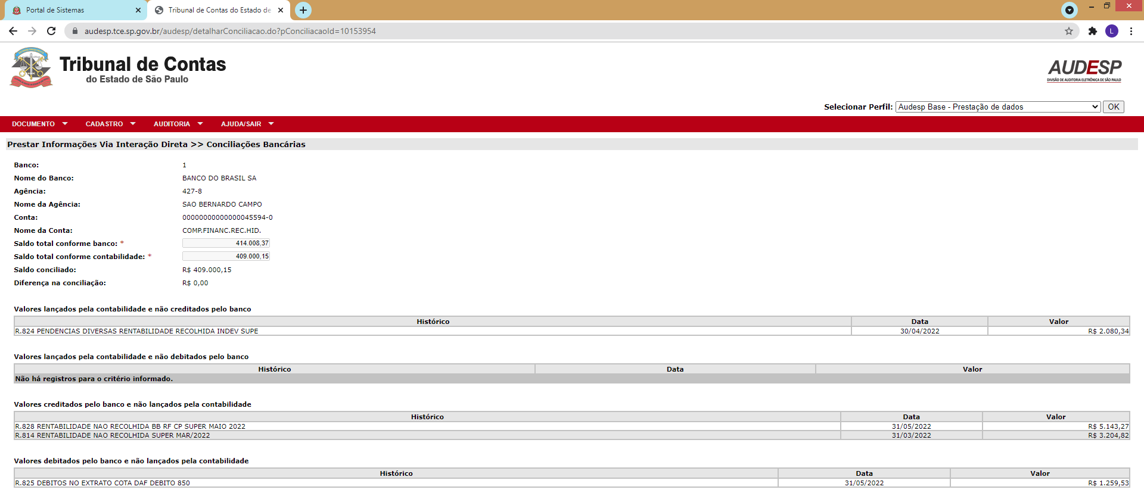
Acionamos o Departamento de Contabilidade e Custos acerca da necessidade da regularização do lançamento efetuado em abr/22 e recebemos o seguinte esclarecimento:
A Contabilidade no seu serviço de conciliação bancária retrata as movimentações registradas na Tesouraria. No caso citado foi retratado que em abril houve um lançamento indevido de ingresso na rubrica 3802 - JUROS TÍTULOS DE RENDA-ROYALTIES PETRÓLEO PLAT.CONTINENT na conta de chave CFRH5 no valor de R$ 2.080,34. Esse valor é referente à rentabilidade do mês de fevereiro que foi lançado em duplicidade em março e em abril, enquanto a rentabilidade de março no valor de R$ 3.204,82 não foi lançada no boletim bancário e que a pendência ainda persiste conforme conciliação bancária de 31/07/2022.
Portanto, entendemos que para o atendimento (...) necessário a manifestação da SF-2.
OBS.: Normalmente as rentabilidades dos extratos bancários são lançadas contabilmente no mês seguinte nos respectivos boletins bancários.

Instigamos o Departamento do Tesouro acerca da regularização, e por manifestação no MO.35775/2022, recebemos a seguinte informação:
Em atendimento a solicitação de fl. 19, informamos que efetuamos o ingresso complementar da rentabilidade do mês de março/2022, em 1/8/22, no valor de R$ 1.128,48 (um mil, cento e vinte e oito reais e quarenta e oito centavos), na conta BRASIL-CFRH5, conforme documento acostado à fl. 22.

Outro ponto importante a ser registrado é quanto ao rendimento da Cessão Onerosa Bônus de Assinatura do Pré-Sal não estar segregado dos rendimentos dos demais royalties.
Ressalta-se que esta ausência de escrituração individualizado dos juros infringe o art. 50, I, da LRF e prejudica o controle da aplicação dos recursos dos rendimentos do referido Bônus, que deve ser exclusivamente nas despesas estabelecidas pela Lei Federal nº 13.885/2019.
O Tribunal de Contas do Estado de São Paulo (TCE-SP) no relatório de fiscalização das contas de 2020 desta Prefeitura também fez o seguinte apontamento: “os juros auferidos em 2020 com a Cessão Onerosa, foram considerados na Fonte 01, juntamente com os rendimentos dos demais royalties (em vez de ser utilizada a Fonte 05)”. Verificamos que no exercício de 2021 também ocorreu este fato.
Questionamos a unidade sobre previsão de alteração e/ou justificativa e foi informado o que segue:
A receita do recurso da Lei 13.885/19 foi ingressada em rubrica específica 7217 – CESSAO ONEROSA BONUS DE ASSINATURA DO PRE_SAL, identificada com o código de aplicação 100-269, portanto, houve uma segregação dos recursos que ingressaram na conta bancária permitindo o rastreamento da aplicação do recurso.
No entanto, o recurso foi creditado direto na conta bancária n° 0206237 – Banco do Brasil – Fundo especial do Petróleo - chave FEP5. Esta conta recebe outros recursos dos Royalties e é vinculada ao CA 140.000 e a rubrica que recebe os lançamentos de seus rendimentos é a 3802 cujo o CA é 141.000.
Concordamos que não havia segregação referente ao valor de rentabilidade apurado pelo recurso ingressado da Lei 13.885/19 e para fins de maior transparência foi criada a rubrica 3508 - REM.DEP.BANC. LEI 13.885/19 CESSAO ONEROSA BÔNUS PRÉ-SAL e encaminhado ao Tesouro solicitação de acerto dos valores para a rubrica correta.
A tempo: em notas técnicas do Tesouro Nacional e comunicados do TCESP de como contabilizar esse recurso, não há orientação específica de que os recursos de rentabilidade da Lei 13.885/19 devam ter tratamento contábil diferenciado.

Diante da resposta e ações registradas acima, entendemos sanado este ponto.

3.3. Das Despesas:

As receitas oriundas dos Royalties: Compensação Financeira Recursos Hídricos – CFH, Compensação Financeira para Utilização de Recursos Minerais, Compensação Financeira Extr. Óleo Bruto, Xisto Betuminoso e Gás - União e Cota Parte do Fundo Especial do Petróleo FEP Econômico, cuja aplicação é regida pela Lei 7.990/89, podem ser aplicadas pelo Município em diversas ações, salvo para pagamento de dívida e despesas com pessoal.
Verificamos que os recursos foram aplicados de acordo com a referida lei, sendo, para tanto, analisados os Códigos de Aplicação 140 (principal) e 141 (rendimentos) no período de janeiro a maio/2022, não havendo, neste último, despesas vinculadas.
Durante o período em análise foi aplicado o montante de R$ 4.456.969,75. Os quadros abaixo detalham o emprego das despesas e estão segregados por tipo de Receita:
TABELA 28 – Despesas vinculadas à ANP5: Compensação Financeira Extr. Óleo Bruto, Xisto Betuminoso e Gás – União e Compensação Financeira Extr. Óleo Bruto, Xisto Betuminoso e Gás - Estado
OP | EMPENHO | UNIO | VALOR R$ | PCPG | FORNECEDOR | ORD | PROC-DP | HISTÓRICO | OBSERVAÇÃO
399/  2022 | 11396/  2021 | 39 | 4.599,50 | 245/  2021 | PASEP | 54 | SB.004296/2022-86 | DESPESA REFERENTE A REGULARIZAÇÃO DE APROPRIAÇÕES DE RETENÇÕES DE 1% OCORRIDAS NAS TRANSFERÊNCIAS DA UNIÃO AO MUNICÍPIO. PPSB245/2021 | O VALOR DA CONCILIAÇÃO TESOURO ESTA SEPARADO NAS CONTAS FPM5: R$ 127.445,11 E INCRA5: R$ 51,33
399/  2022 | 17415/  2021 | 39 | 2.543,28 | 245/  2021 | PASEP | 54 | SB.004296/2022-86 | DESPESA REFERENTE A REGULARIZAÇÃO DE APROPRIAÇÕES DE RETENÇÕES DE 1% OCORRIDAS NAS TRANSFERÊNCIAS DA UNIÃO AO MUNICÍPIO. PPSB245/2021 | O VALOR DA CONCILIAÇÃO TESOURO ESTA SEPARADO NAS CONTAS FPM5: R$ 127.445,11 E INCRA5: R$ 51,33
816/  2022 | 13936/  2021 | 37 | 670.646,00 | 72/  2021 | ELETROPAULO | 374 | SB.007281/2022-83 | FORNECIMENTO DE ENERGIA ELÉTRICA. PP72/2021
2632/  2022 | 1708/  2022 | 21 | 6.021,24 | 14040/  2021 | PASEP | 53 | SB.019933/2022-97 | REGULARIZAÇÃO DE APROPRIAÇÕES DE RETENÇÕES DE 1% OCORRIDAS NAS TRANSFERÊNCIAS DA UNIÃO AO MUNICÍPIO. PPSB14040/2021 | CONCILIAÇÃO TESOURO ESTÁ SEPARADO NAS CONTAS FPM5: R$ 88.549,37 E INCRA5: R$ 30,39
4226/  2022 | 1708/  2022 | 21 | 5.237,12 | 14040/  2021 | PASEP | 53 | SB.030927/2022-73 | REGULARIZAÇÃO DE APROPRIAÇÕES DE RETENÇÕES DE 1% OCORRIDAS NAS TRANSFERÊNCIAS DA UNIÃO AO MUNICÍPIO. PPSB14040/2021 | CONCILIAÇÃO TESOURO ESTÁ SEPARADO NAS CONTAS FPM5: R$ 123.607,50 E INCRA5: R$ 21,95
6244/  2022 | 1708/  2022 | 21 | 6.487,09 | 14040/  2021 | PASEP | 53 | SB.047141/2022-66 | REGULARIZAÇÃO DE APROPRIAÇÕES DE RETENÇÕES DE 1% OCORRIDAS NAS TRANSFERÊNCIAS DA UNIÃO AO MUNICÍPIO. PPSB14040/2021 | CONCILIACAO TESOURO ESTA SEPARADO NAS CONTAS FPM5: R$ 74.935,87 E INCRA5: R$ 226,56
8295/  2022 | 1708/  2022 | 21 | 2.254,55 | 14040/  2021 | PASEP | 53 | SB.060247/2022-39 | DESPESA REFERENTE A REGULARIZAÇÃO DE APROPRIAÇÕES DE RETENÇÕES DE 1% OCORRIDAS NAS TRANSFERÊNCIAS DA UNIÃO AO MUNICÍPIO. PPSB14040/2021 | O VALOR DA CONCILIAÇÃO TESOURO ESTÁ SEPARADO NAS CONTAS FPM5: R$ 88.825,56 E INCRA5: R$ 23,32
8295/  2022 | 5076/  2022 | 21 | 4.591,85 | 14040/  2021 | PASEP | 53 | SB.060247/2022-39 | DESPESA REFERENTE A REGULARIZAÇÃO DE APROPRIAÇÕES DE RETENÇÕES DE 1% OCORRIDAS NAS TRANSFERÊNCIAS DA UNIÃO AO MUNICÍPIO. PPSB14040/2021 | O VALOR DA CONCILIAÇÃO TESOURO ESTÁ SEPARADO NAS CONTAS FPM5: R$ 88.825,56 E INCRA5: R$ 23,32
8363/  2022 | 5494/  2022 | 6 | 1.189.695,42 | 19838/2022 | ELETROPAULO | 64 | SB.060576/2022-27 | FORNECIMENTO DE ENERGIA ELÉTRICA.PP19838/2022
TOTAL R$ |  |  | 1.892.076,05

TABELA 29 – Despesas vinculadas à FEP5: Compensação Financeira Extr. Óleo Bruto, Xisto Betuminoso e Gás – União e Cota Parte do Fundo Especial do Petróleo FEP
OP | EMPENHO | UNIO | VALOR R$ | PCPG | FORNECEDOR | ORD | PROC-DP | HISTÓRICO | OBSERVAÇÃO
172/  2022 | 15156/  2021 | 8 | 1.388.227,38 | 2298/  2021 | TRIUNFO COMÉRCIO E IMPORTAÇÃO LTDA | 82 | SB.002643/2022-19 | AQUISIÇÃO DE KIT UNIFORME ESCOLAR (FEMININO E MASCULINO) - DANFE 3957PC2298/2021, CF:121/2021 | DEPÓSITO: 001 3420 7 147476 6
399/  2022 | 11395/  2021 | 39 | 494,13 | 245/  2021 | PASEP | 54 | SB.004296/2022-86 | DESPESA REFERENTE A REGULARIZAÇÃO DE APROPRIAÇÕES DE RETENÇÕES DE 1% OCORRIDAS NAS TRANSFERÊNCIAS DA UNIÃO AO MUNICÍPIO. PPSB245/2021 | O VALOR DA CONCILIAÇÃO TESOURO ESTA SEPARADO NAS CONTAS FPM5: R$ 127.445,11 E INCRA5: R$ 51,33
399/  2022 | 17414/  2021 | 39 | 1.416,87 | 245/  2021 | PASEP | 54 | SB.004296/2022-86 | DESPESA REFERENTE A REGULARIZAÇÃO DE APROPRIAÇÕES DE RETENÇÕES DE 1% OCORRIDAS NAS TRANSFERÊNCIAS DAUNIÃO AO MUNICÍPIO.PPSB245/2021 | O VALOR DA CONCILIAÇÃO TESOURO ESTA SEPARADO NASCONTAS FPM5: R$ 127.445,11 E INCRA5: R$ 51,33
2329/  2022 | 15156/  2021 | 8 | 811.772,62 | 2298/  2021 | TRIUNFO COMÉRCIO E IMPORTAÇÃO LTDA | 82 | SB.017354/2022-76 | AQUISIÇÃO DE KIT UNIFORME ESCOLAR (FEMININO E MASCULINO), DANFE 3972, 3978, 3982 E 3989 -COMPLEMENTO DA OP 2328/2022PC2298/2021, CF:121/2021 | DEPÓSITO BANCÁRIO
2632/  2022 | 1707/  2022 | 21 | 1.864,73 | 14040/  2021 | PASEP | 53 | SB.019933/2022-97 | REGULARIZAÇÃO DE APROPRIAÇÕES DE RETENÇÕES DE 1% OCORRIDAS NAS TRANSFERÊNCIAS DA UNIÃO AO MUNICÍPIO. PPSB14040/2021 | CONCILIAÇÃO TESOURO ESTÁ SEPARADO NAS CONTASFPM5: R$ 88.549,37 E INCRA5: R$ 30,39
4226/  2022 | 1707/  2022 | 21 | 1.770,76 | 14040/  2021 | PASEP | 53 | SB.030927/2022-73 | REGULARIZAÇÃO DE APROPRIAÇÕES DE RETENÇÕES DE 1% OCORRIDAS NAS TRANSFERÊNCIAS DA UNIÃO AO MUNICÍPIO. PPSB14040/2021 | CONCILIAÇÃO TESOURO ESTÁ SEPARADO NAS CONTASFPM5: R$ 123.607,50 E INCRA5: R$ 21,95
6244/  2022 | 1707/  2022 | 21 | 2.182,86 | 14040/  2021 | PASEP | 53 | SB.047141/2022-66 | REGULARIZAÇÃO DE APROPRIAÇÕES DE RETENÇÕES DE 1% OCORRIDAS NAS TRANSFERÊNCIAS DA UNIÃO AO MUNICÍPIO. PPSB14040/2021 | CONCILIAÇÃO TESOURO ESTÁ SEPARADO NAS CONTAS FPM5: R$ 74.935,87 E INCRA5: R$ 226,56
8295/  2022 | 1707/  2022 | 21 | 181,65 | 14040/  2021 | PASEP | 53 | SB.060247/2022-39 | DESPESA REFERENTE A REGULARIZAÇÃO DE APROPRIAÇÕESDE RETENÇÕES DE 1% OCORRIDAS NAS TRANSFERÊNCIAS DA UNIÃO AO MUNICÍPIO. PPSB14040/2021 | O VALOR DA CONCILIAÇÃO TESOURO ESTÁ SEPARADO NAS CONTAS FPM5: R$ 88.825,56 E INCRA5: R$ 23,32
8295/  2022 | 5075/  2022 | 21 | 1.811,91 | 14040/  2021 | PASEP | 53 | SB.060247/2022-39 | DESPESA REFERENTE A REGULARIZAÇÃO DE APROPRIAÇÕES DE RETENÇÕES DE 1% OCORRIDAS NAS TRANSFERÊNCIAS DA UNIÃO AO MUNICÍPIO. PPSB14040/2021 | O VALOR DA CONCILIAÇÃO TESOURO ESTÁ SEPARADO NAS CONTAS FPM5: R$ 88.825,56 E INCRA5: R$ 23,32
TOTAL R$ |  |  | 2.209.722,91

TABELA 30 – Despesas vinculadas à CFH-5: Compensação Financeira Recursos Hídricos
OP | EMPENHO | UNIO | VALOR R$ | PCPG | FORNECEDOR | ORD | PROC-DP | HISTÓRICO | OBSERVAÇÃO
399/  2022 | 11397/  2021 | 39 | 1.281,92 | 245/  2021 | PASEP | 54 | SB.004296/2022-86 | DESPESA REFERENTE A REGULARIZAÇÃO DE APROPRIAÇÕES DE RETENÇÕES DE 1% OCORRIDAS NAS TRANSFERÊNCIAS DAUNIÃO AO MUNICÍPIO. PPSB245/2021 | O VALOR DA CONCILIAÇÃO TESOURO ESTA SEPARADO NASCONTAS FPM5: R$ 127.445,11 E INCRA5: R$ 51,33
2632/  2022 | 1706/  2022 | 21 | 533,73 | 14040/  2021 | PASEP | 53 | SB.019933/2022-97 | REGULARIZAÇÃO DE APROPRIAÇÕES DE RETENÇÕES DE 1%OCORRIDAS NAS TRANSFERÊNCIAS DA UNIÃO AO MUNICÍPIO. PPSB14040/2021 | CONCILIAÇÃO TESOURO ESTÁ SEPARADO NAS CONTASFPM5: R$ 88.549,37 E INCRA5: R$ 30,39
6244/  2022 | 1706/  2022 | 21 | 790,68 | 14040/  2021 | PASEP | 53 | SB.047141/2022-66 | REGULARIZAÇÃO DE APROPRIAÇÕES DE RETENÇÕES DE 1% OCORRIDAS NAS TRANSFERÊNCIAS DA UNIÃO AO MUNICÍPIO. PPSB14040/2021 | CONCILIAÇÃO TESOURO ESTA SEPARADO NAS CONTAS FPM5: R$ 74.935,87 E INCRA5: R$ 226,56
8295/  2022 | 1706/  2022 | 21 | 2.564,46 | 14040/  2021 | PASEP | 53 | SB.060247/2022-39 | DESPESA REFERENTE A REGULARIZAÇÃO DE APROPRIAÇÕES DE RETENÇÕES DE 1% OCORRIDAS NAS TRANSFERÊNCIAS DA UNIÃO AO MUNICÍPIO. PPSB14040/2021 | O VALOR DA CONCILIAÇÃO TESOURO ESTÁ SEPARADO NAS CONTAS FPM5: R$ 88.825,56 E INCRA5: R$ 23,32
8538/  2022 | 4850/  2022 | 6 | 350.000,00 | 19841/  2022 | SABESP | 64 | SB.061298/2022-56 | ABASTECIMENTO DE ÁGUA E COLETA DE ESGOTO - PURA. PP19841/2022
TOTAL R$ |  |  | 355.170,79

Ressaltamos que os valores referentes à retenção do PASEP ocorreram tempestivamente nas respectivas contas vinculadas, todavia foram contabilizados após a conciliação, portanto, com um mês de defasagem.

SÍNTESE DO APURADO
D
urante a realização do presente Relatório foram confrontados diversos pontos acerca do tema, algumas recomendações foram sugeridas e acarretaram em ações das respectivas áreas afetas. Assim, alguns pontos já foram sanados, embora outros estejam pendentes. Para melhor visualização, abaixo encontra-se o quadro com a síntese do apurado.

Multas de Trânsito (FATRAN e Pátio)
Tópico | Status | Ação | Recomendação do Controle Interno
1.1 Receitas
Conferência entre Balancete FATRAN e Balancete da Receita. | Conforme (fl. 5) | _ | _
Conferência entre o registro dos Balancetes e os ingressos nas respectivas contas vinculadas. | Inconforme (fls. 6-7) | SF-2 irá justificar a constatação. | Aprimorar os processos para que os registros sejam fidedignos e tempestivos.
1.2 Rendimentos
Conferência entre o registro das rentabilidades dos Balancetes e os efetivos rendimentos das contas vinculadas. | Parcialmente conforme (fl. 8), visto que há defasagem de um mês entre os ingressos e os registros nas rubricas específicas, ademais há registro extemporâneo (ago/21). | Justificado pelas áreas SF-2 e SF-3. | Aprimorar os processos para que os registros sejam fidedignos e tempestivos.
1.3 Recolhimento ao FUNSET
Conferência entre o % obrigatório e o % recolhido pela PMSBC. | Parcialmente conforme (fls. 9-11).  Recolhimentos feitos via FEBRABAN (maior parte) é realizado de forma adequada. Necessário ajuste na base de cálculo do recolhimento mensal realizado por Guia de Recolhimento à União - GRU (menor parte). | Ações iniciais:  ST  Apoio e ações em conjunto da: SF-2, SF-3, SA-3 e SF-4. | Ajustar a base de cálculo das GRU – recolhimento mensal. Aprimorar os registros e as conciliações. Aperfeiçoar os relatórios de gestão disponíveis para conferência.
1.4 Despesas
Conferência entre o Balancete FATRAN e o registro no ORCOM. | Conforme (fls. 12-13) | _ | Conforme (fls. 12-13)
Conferência entre o registro das despesas do Balancete e as efetivas saídas das contas vinculadas. | Inconforme (fl. 13) | SF-2 irá justificar a constatação. | Aprimorar a periodicidade da regularização dos pagamentos efetuados por contas não vinculadas.
Conferência da utilização dos recursos para os fins determinados por lei. | Conforme (fl. 14) | _ | Conforme (fl. 14)
TABELA 31 – Síntese FATRAN

Contribuição de Intervenção do Domínio Econômico (CIDE)
Tópico | Status | Ação | Recomendação do Controle Interno
2.1 Receitas
Conferência do registro das receitas com as informações de repasse disponíveis no Portal da Transparência – CGU e no Sistema de Informações do Banco do Brasil – SISBB. | Conforme (fl. 15) | _ | _
Conferência da segregação das receitas em código específico. | Conforme (fl. 15) | _ | _
2.2 Rendimentos
Conferência entre o registro das rentabilidades do Balancete da Receita e os efetivos rendimentos da conta vinculada. | Parcialmente conforme (fl. 16), visto que há defasagem de um mês entre o ingresso e o registro na rubrica específica. | SF-2 irá justificar a constatação. | Aprimorar os processos para que os registros sejam tempestivos.
2.3 Retenção ao PASEP
Conferência da retenção obrigatória 1%. | Conforme (fl. 16) | _ | _
2.4 Despesas
Conferência da utilização das despesas para os fins determinados por lei. | Parcialmente conforme (fls. 17-20), pois os recursos começaram a ser utilizados após contato deste Controle Interno. Durante o período em análise (jan-mai/22) e exercício de 2021 (análise complementar) não houve dispêndio dos recursos advindos da CIDE com gastos de infraestrutura de transporte. | Sanado pelas áreas:  SF-3 Comunicação quanto aos valores disponíveis à ST.  ST: Análise e utilização dos recursos conforme disponibilidade orçamentária. | Utilizar os recursos disponíveis para os fins especificados pela legislação, visto as diversas ações que envolvem obras de infraestrutura de transporte em curso.
TABELA 32 – Síntese CIDE

TABELA 33 – Síntese Royalties
Royalties
Tópico | Status | Ação | Recomendação do Controle Interno
3.1 Receitas
Conferência do registro das receitas com as informações de repasse disponíveis no Portal da Transparência – CGU e no Sistema de Informações do Banco do Brasil – SISBB. | Parcialmente conforme (fls. 21-24), visto que a rubrica 7223 (Compensação Financeira Extr. Óleo Bruto, Xisto Betuminoso e Gás – Estado) apresenta divergência em jan/22. Constatou-se que a variação se refere ao ingresso de out/21, o qual não foi registrado na rubrica específica no momento oportuno. Assim, a regularização ocorreu apenas no exercício seguinte prejudicando a fidedignidade do registro. | Justificado pela área SF-2. | Aprimorar os processos para que os registros sejam fidedignos e tempestivos.
Conferência da segregação das receitas em código específico. | Conforme (fls. 21-24) | _ | _
3.2 Rendimentos
Conferência entre o registro das rentabilidades do Balancete da Receita e os efetivos rendimentos das contas vinculadas. | Parcialmente conforme (fl. 25), visto que há defasagem de um mês entre o ingresso e o registro na rubrica específica | SF-2 irá justificar a constatação. | Aprimorar os processos para que os registros sejam tempestivos.
 | Parcialmente conforme (fls. 25-26) para a rubrica 7211- Compensação Financeira Recursos Hídricos – CFH, visto que a rentabilidade de fev/22 foi replicada para mar/22, prejudicando o já defasado registro específico em abr/22. | Sanado pelas áreas:  SF-2: Correção do boletim em ago/22.  SF-3: Fará o lançamento de correção. | Corrigir a pendência de conciliação e aprimorar os processos para que os registros sejam fidedignos e tempestivos.
 | Parcialmente conforme (fl. 27) para a rubrica 7217 -Cessão Onerosa Bônus de Assinatura do Pré-Sal visto que não há segregação entre esses rendimentos e os advindos dos demais Royalties, apesar da sua legislação requerer aplicação para fins diversos. | Sanado pelas áreas:  SF-3: Criação da rubrica específica 3508 para lançar os rendimentos de forma segregada. Solicitação do acerto dos lançamentos ao Tesouro.  SF-2: Acertará os lançamentos. | Aprimorar o registro de forma a segregar os rendimentos advindos dos recursos da Cessão Onerosa Bônus do Pré-Sal e assim possibilitar a correta aplicação dos recursos para as finalidades descritas em lei.
3.3 Despesas
Conferência da retenção obrigatória 1% ao Pasep. | Parcialmente conforme (fls. 28-30), visto que a contabilização ocorre com defasagem de um mês, embora as saídas das contas vinculadas sejam tempestivas. | _ | _
Conferência da utilização dos recursos para os fins determinados por lei. | Conforme (fls. 28-30) | _ | _

CONCLUSÃO

O
Controle Interno da Prefeitura do Município de São Bernardo do Campo no âmbito de suas funções institucionais, elaborou o presente relatório com o propósito de analisar a regularidade dos registros de ingressos e das aplicações das Multas de Trânsito, CIDE e Royalties.
Informamos que houve a necessidade de ampliar o prazo para finalização deste trabalho, cumprindo-se com o Plano Operativo Anual do Controle Interno de 2022, por conta das matérias ora analisadas que demandaram tempo maior do que o esperado, principalmente, para análise da documentação pertinente, retorno das respostas apresentadas pelas unidades envolvidas, bem como necessidade de realizar diversas reuniões para alinhamento de ações de melhorias, como por exemplo a reunião realizada neste exercício para ajustes no recolhimento do FUNSET (anexo II).
Por fim, diante de todo apurado, o Controle Interno conclui pela REGULARIDADE das matérias sob análise, propondo, porém, as seguintes recomendações as Secretarias desta municipalidade:

- Secretaria de Finanças – SF:
1.1. Departamento do Tesouro – SF.2
a. Sejam tomadas ações para cumprir com as recomendações de competência dessa d. unidade pontuadas pelo Controle Interno nas Tabelas 31, 32 e 33 (Síntese – FATRAN, CIDE e ROYALTIES, respectivamente).
Essas ações são necessárias para fins de aprimoramento do fluxo da gestão dos recursos advindos das Multas de Trânsito a fim de evitar os ingressos em rubricas equivocadas, registros intempestivos e não utilização das contas vinculadas para aplicação dos recursos vinculados.
Além de promoverem o aperfeiçoamento dos registros de ingresso e de rentabilidade dos recursos advindos da CIDE e dos Royalties, para evitar lançamentos extemporâneos, principalmente que extrapolem o exercício financeiro.

1.2. Departamento de Contabilidade e Custos – SF.3
a. Sejam tomadas ações para cumprir com as recomendações pontuadas pelo Controle Interno nas Tabelas 31, 32 e 33 (Síntese – FATRAN, CIDE e ROYALTIES, respectivamente).
Essas ações são necessárias para promover, nos limites das competências dessa d. SF-3, um aperfeiçoamento dos trabalhos de conciliação das contas vinculadas FATRAN, Pátio, CIDE e Royalties, a fim de que lançamentos incorretos sejam corrigidos tempestivamente.
Visam manter de forma contínua e formal o fluxo informacional para que a Secretaria de Transportes e Vias Públicas receba a atualização dos saldos dos recursos disponíveis, advindos dos recursos vinculados à CIDE e aos Royalties.
Apoio, participação e ações isoladas e/ou em conjunto com a SF-2 e ST, quando necessárias, para ajustes relacionados ao recolhimento ao FUNSET, com o intuito de mitigar os lançamentos extemporâneos.
Bem como, pela necessidade de revisão do fluxo dos registros das despesas vinculadas às Multas, à CIDE e aos Royalties para corroborar a tempestividade e mitigar a defasagem.

- Secretaria de Transportes e Vias Públicas – ST
a. Sejam tomadas ações para cumprir com as recomendações pontuadas pelo Controle Interno nas Tabelas 31 e 32 (Síntese – FATRAN e CIDE, respectivamente).
Sobre o FUNSET, as ações são necessárias para finalizar os ajustes já iniciados por parte dessa d. Pasta com relação a alteração da base de cálculo da menor parte dos recolhimentos efetuados pelo Município – via GRU mensal, a ser processado com base no valor arrecadado conforme legislação vigente.
Quanto ao CIDE, visa o aprimoramento da utilização dos recursos advindos desta natureza para os fins indicados nas respectivas legislações.

Destacamos que o presente relatório foi desenvolvido pelos funcionários da Divisão de Controladoria e Controle Interno (SF.42) e validado por estes que nos subscrevem, devendo o mesmo seguir para ciência e consideração do Exmo. Sr. Prefeito.

São Bernardo do Campo, 25 de janeiro de 2023.

FÁTIMA NILDA MELO CAVALCANTI
Diretora da Divisão de Controladoria e
Controle Interno
ALCIR PIRANI
Diretor do Departamento de Orçamento e Controladoria
Responsável pelo Controle Interno

CIÊNCIA DO SR. PREFEITO

Ciente do presente Relatório sobre o tema “Multas de Trânsito, Contribuição de Domínio Econômico (CIDE) e Royalties – janeiro a maio de 2022”, no qual esta unidade de controle concluiu pela regularidade da matéria, propondo, porém, recomendações.
De acordo com essas recomendações, determino que as Secretarias se atentem para o cumprimento das mesmas.

ORLANDO MORANDO JÚNIOR
PREFEITO MUNICIPAL

Manual de Controle Interno do TCESP, 2019
Comunicado Audesp nº 001/2020. “Para a contabilização dos recursos decorrentes da Lei nº 13.885/2019, os órgãos municipais que encaminham balancetes mensais a este TCESP deverão atentar ao que segue: (...) 2. Para a aplicação de recursos em Investimentos, deve-se utilizar a Fonte ‘5’, com o respectivo Código de Aplicação genérico, com a extensão ‘XX’, para a identificação do mesmo, em obediência ao mesmo dispositivo legal acima citado.” Comunicado SDG nº 35/2019. “(...) Por fim, é obrigatório que tais recursos, a par dos princípios da transparência e da evidenciação contábil, sejam registrados de forma a identificar o seu ingresso e a sua destinação, segregando-os das demais fontes.”
Balancete FATRAN elaborado mensalmente pelo Departamento de Contabilidade e Custos – SF.3
Receitas e Destinação de Multas de Trânsito https://www.saobernardo.sp.gov.br/web/transparencia/receitas-e-destinacao-de-multas-de-transito
Os ingressos referentes ao recebimento das multas ocorridos nas contas PACOTRAN, BRENAINF e MULTAS foram transferidos à conta TRANSITO.
Artigo 320, § 1º, da Lei nº 9.503/1997: A receita arrecadada com a cobrança das multas de trânsito será aplicada, exclusivamente, em sinalização, em engenharia de tráfego, em engenharia de campo, em policiamento, em fiscalização, em renovação de frota circulante e em educação de trânsito. §1º - O percentual de cinco por cento do valor das multas de trânsito arrecadadas será depositado, mensalmente, na conta de fundo de âmbito nacional destinado à segurança e educação de trânsito. (grifo nosso)
Artigo 320 do Código de Trânsito Brasileiro (CTB), instituído pela Lei nº 9.503, de 23 de setembro de 1997.
https://www42.bb.com.br/portalbb/daf/beneficiario.bbx
https://portaldatransparencia.cgu.gov.br/transferencias/consulta?ordenarPor=mesAno&direcao=desc
Art. 1º-B Do montante dos recursos que cabe a cada Estado, com base no caput do art. 1º-A desta Lei, 25% (vinte e cinco por cento) serão destinados aos seus Municípios para serem aplicados no financiamento de programas de infraestrutura de transportes.
Art. 8º, §2º, da Lei Federal nº 10.336/2001. https://www.gov.br/receitafederal/pt-br/assuntos/orientacao-tributaria/tributos/cide (Questão 18).
https://www42.bb.com.br/portalbb/daf/beneficiario.bbx
O Ministério da Infraestrutura da União esclarece que de acordo com a Constituição Federal, a regra é que o produto da arrecadação da CIDE-Combustíveis será destinado ao: a) Pagamento de subsídios a preços ou transporte de álcool combustível, de gás natural e seus derivados e de derivados de petróleo; b) Financiamento de projetos ambientais relacionados com a indústria do petróleo e do gás; c) Financiamento de programas de infraestrutura de transportes (https://www.gov.br/infraestrutura/pt-br/assuntos/portal-da-cide/perguntas-frequentes)
Art. 1º-B Do montante dos recursos que cabe a cada Estado, com base no caput do art. 1º-A desta Lei, 25% (vinte e cinco por cento) serão destinados aos seus Municípios para serem aplicados no financiamento de programas de infraestrutura de transportes.
Fonte: Sistema ORCOM. Período de janeiro a dezembro/2021. File de pagamento.
Extratos da conta corrente e de investimento da conta CIDE, 25.594-7, agência 0427-8 enviados pelo Departamento do Tesouro – SF-2.
Fonte: Sistema ORCOM. File de pagamento. NE nº 14701/2022, NL nº 13089/2022 e OP nº 16632/2022.
https://www42.bb.com.br/portalbb/daf (BAP - BONUS ASSINATURA PETROLEO)
Banco do Brasil - Agência 427-8 - Conta corrente 45594-0 COMP.FINANC.REC.HID.
Art. 8º O pagamento das compensações financeiras previstas nesta Lei, inclusive o da indenização pela exploração do petróleo, do xisto betuminoso e do gás natural será efetuado, mensalmente, diretamente aos Estados, ao Distrito Federal, aos Municípios e aos órgãos da Administração Direta da União, até o último dia útil do segundo mês subsequente ao do fato gerador, devidamente corrigido pela variação do Bônus do Tesouro Nacional (BTN), ou outro parâmetro de correção monetária que venha a substituí-lo, vedada a aplicação dos recursos em pagamento de dívida e no quadro permanente de pessoal. § 1º As vedações constantes do caput não se aplicam: I - ao pagamento de dívidas para com a União e suas entidades; II - ao custeio de despesas com manutenção e desenvolvimento do ensino, especialmente na educação básica pública em tempo integral, inclusive as relativas a pagamento de salários e outras verbas de natureza remuneratória a profissionais do magistério em efetivo exercício na rede pública.
https://www42.bb.com.br/portalbb/daf (BAP - BONUS ASSINATURA PETROLEO)
Banco do Brasil - Agência 427-8 - Conta corrente 20.803-5
Vide nota 12.
https://portaldatransparencia.cgu.gov.br/transferencias/consulta?ordenarPor=mesAno&direcao=desc
https://www42.bb.com.br/portalbb/daf
Banco do Brasil - Agência 427-8 - Contas correntes 20624-5 PMSBC-ROYALTIES PETROLEO e 20623-7 PMSBC-FUNDO ESP PETROLEO, apenas crédito da COTA DAF
Vide nota 12.
https://www42.bb.com.br/portalbb/daf
https://www42.bb.com.br/portalbb/daf (BAP - BONUS ASSINATURA PETROLEO)
Banco do Brasil - Agência 427-8 - Conta corrente 20623-7PMSBC-FUNDO ESP PETROLEO. Royalties/FEP e Cessão onerosa.
Art. 1º A União transferirá, dos valores arrecadados com os leilões dos volumes excedentes ao limite a que se refere o § 2º do art. 1º da Lei nº 12.276, de 30 de junho de 2010, descontada a despesa decorrente da revisão do contrato de cessão onerosa de que trata a mesma Lei: (...) III - 15% (quinze por cento) aos Municípios, distribuídos conforme os coeficientes que regem a repartição de recursos do Fundo de Participação dos Municípios, de que trata a alínea b do inciso I do caput do art. 159 da Constituição Federal. (...) § 3º Os Municípios destinarão os recursos de que trata o caput deste artigo alternativamente para: I - criação de reserva financeira específica para pagamento das despesas previdenciárias com os fundos previdenciários de servidores públicos ou com as contribuições sociais de que tratam as alíneas a e c do parágrafo único do art. 11 da Lei nº 8.212, de 24 de julho de 1991, inclusive os decorrentes do descumprimento de obrigações acessórias e os de contribuições incidentes sobre o décimo terceiro salário, do respectivo ente e de todas as pessoas jurídicas de direito público e privado integrantes de sua administração direta e indireta, ressalvadas as empresas estatais independentes, vincendas até o exercício financeiro do ano subsequente ao ano da transferência de recursos pela União; ou II - investimento.
https://www42.bb.com.br/portalbb/daf (RPM - ROYALTIES PETROLEO COTA MUNICIPAL)
Banco do Brasil - Agência 427-8, Conta corrente 20.624-5. PMSBC-ROYALTIES PETROLEO (corrente e investimento). ROYALTIES/ANP.
Idem a nota anterior.
Art. 50. Além de obedecer às demais normas de contabilidade pública, a escrituração das contas públicas observará as seguintes: I - a disponibilidade de caixa constará de registro próprio, de modo que os recursos vinculados a órgão, fundo ou despesa obrigatória fiquem identificados e escriturados de forma individualizada;
Art. 1º, § 3º Os Municípios destinarão os recursos de que trata o caput deste artigo alternativamente para: I - criação de reserva financeira específica para pagamento das despesas previdenciárias com os fundos previdenciários de servidores públicos ou com as contribuições sociais de que tratam as alíneas a e c do parágrafo único do art. 11 da Lei nº 8.212, de 24 de julho de 1991, inclusive os decorrentes do descumprimento de obrigações acessórias e os de contribuições incidentes sobre o décimo terceiro salário, do respectivo ente e de todas as pessoas jurídicas de direito público e privado integrantes de sua administração direta e indireta, ressalvadas as empresas estatais independentes, vincendas até o exercício financeiro do ano subsequente ao ano da transferência de recursos pela União; ou II - investimento.
TC-003360.989.20-6.
Art. 8º O pagamento das compensações financeiras previstas nesta Lei, inclusive o da indenização pela exploração do petróleo, do xisto betuminoso e do gás natural será efetuado, mensalmente, diretamente aos Estados, ao Distrito Federal, aos Municípios e aos órgãos da Administração Direta da União, até o último dia útil do segundo mês subseqüente ao do fato gerador, devidamente corrigido pela variação do Bônus do Tesouro Nacional (BTN), ou outro parâmetro de correção monetária que venha a substituí-lo, vedada a aplicação dos recursos em pagamento de dívida e no quadro permanente de pessoal. (http://www.planalto.gov.br/ccivil_03/leis/l7990.htm)
https://www.saobernardo.sp.gov.br/documents/640736/1444734/plano-operativo-2022.pdf/e64fd95e-d27a-ec01-9638-b7a0c53551c5
Artigo 320, § 1º, da Lei nº 9.503/1997: A receita arrecadada com a cobrança das multas de trânsito será aplicada, exclusivamente, em sinalização, em engenharia de tráfego, em engenharia de campo, em policiamento, em fiscalização, em renovação de frota circulante e em educação de trânsito. §1º - O percentual de cinco por cento do valor das multas de trânsito arrecadadas será depositado, mensalmente, na conta de fundo de âmbito nacional destinado à segurança e educação de trânsito. (grifo nosso)

